ANALISIS INTERFERENSI BAHASA DAERAH NIAS TERHADAP BAHASA INDONESIA DI GARU II
MEDAN AMPLAS (KAJIAN FONOLOGI)

SKRIPSI

OLEH

HALIMUL MADUWU 211214021



PENDIDIKAN BAHASA DAN SASTRA INDONESIA FAKULTAS KEGURUAN DAN ILMU PENDIDIKAN
UNIVERSITAS MUSLIM NUSANTARA AL-WASHLIYAH MEDAN
2025


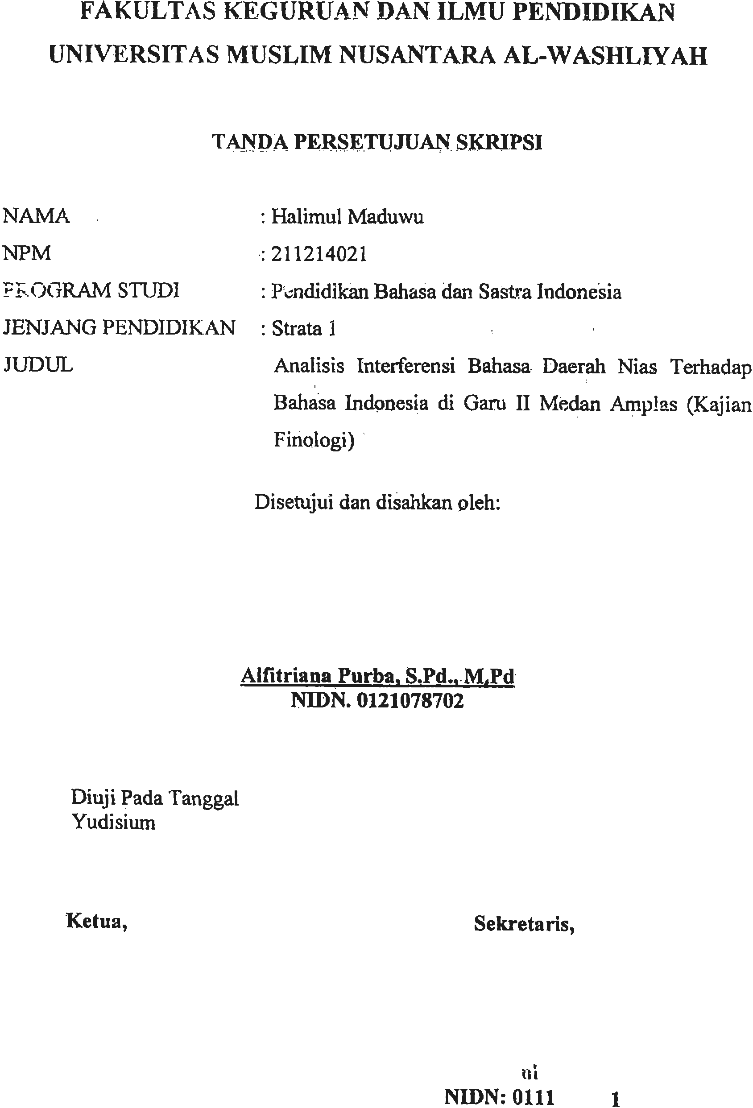




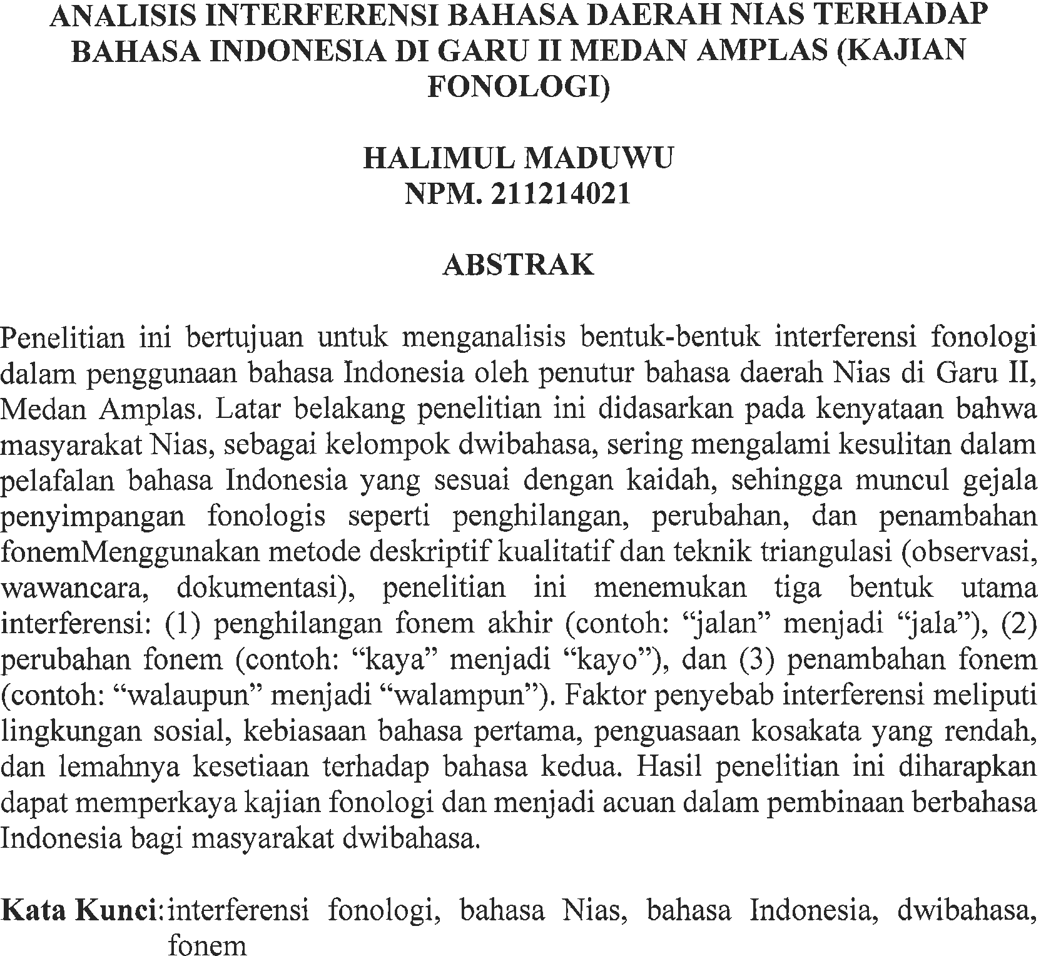


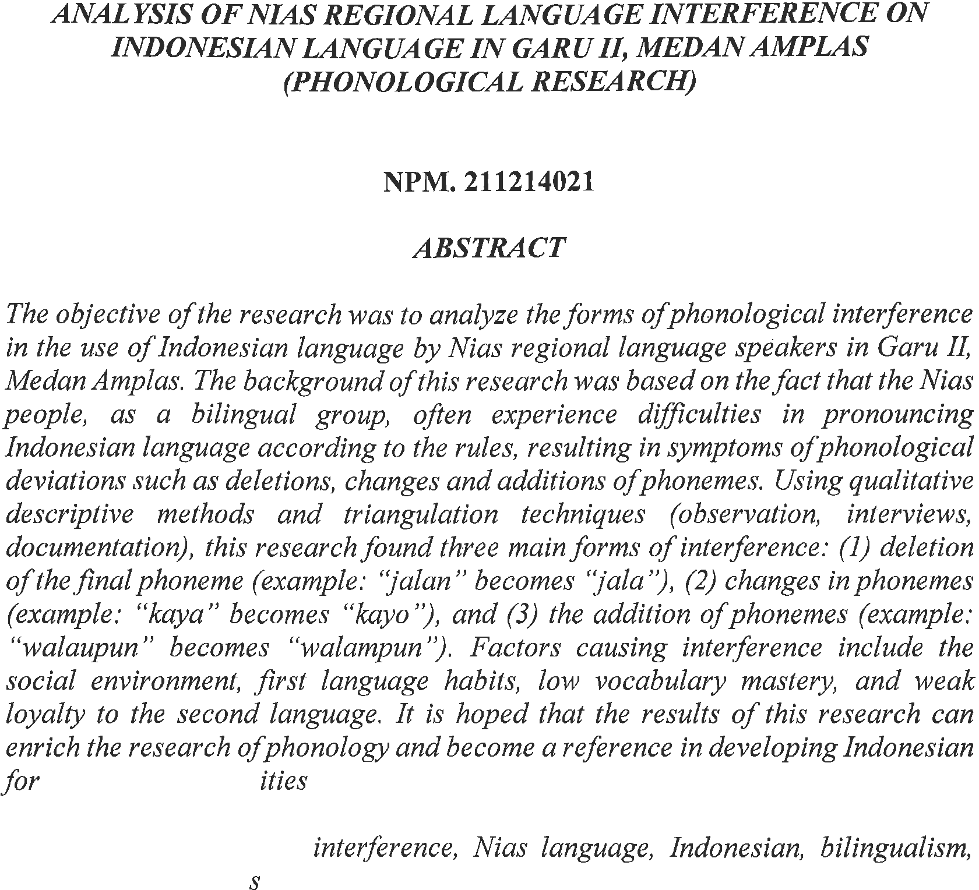


KATA PENGANTAR



Artinya:
“Wahai orang-orang yang beriman! Maukah kamu Aku tunjukkan suatu perdagangan yang dapat menyelamatkan kamu dari azab yang pedih?. (Yaitu) kamu beriman kepada Allah dan Rasul-Nya dan berjihad di jalan Allah dengan harta dan jiwamu. Itulah yang lebih baik bagi kamu jika kamu mengetahui (Q.R As-Shaff 10-11 )”
Assalamualaikum warahmatullahi wabarakatuh
Pertama sekali puji syukur penulis ucapkan kehadirat Allah SWT atas rahmat dan karunia-Nya sehingga penulis dapat menyelesaikan penelitan ini dengan baik. Sholawat beriringkan salam juga penulis sampaikan kepada junjungan Nabi besar Muhammad SAW.
Puji syukur kehadirat Allah SWT yang telah memberikan nikmat dan karunianya, serta kemudahan dan kelapangan sehingga penulis dapat menyelesaikan proposal penelitian yang berjudul “Analisis Interferensi Bahasa Daerah Nias Terhadap Bahasa Indonesia Di Garu II Medan Amplas (Kajian Fonologi)”.
Adapun tujuan dari penulisan skripsi ini adalah melengkapi salah satu persyaratan untuk meraih gelar Sarjana Pendidikan dari Fakultas Keguruan dan Ilmu Pendidikan Universitas Muslim Nusantara Al-Washliyah Program Studi Pendidikan Bahasa dan Sastra Indonesia.

Penyelesaian proposal dapat terlaksana dengan baik berkat dukungan dari banyak pihak. Sebagai ungkapan rasa syukur, pada kesempatan ini penulis menyampaikan terima kasih khusunya kepada :
- Bapak Dr. H. Firmansyah.,M.Si., selaku Rektor Universitas Muslim Nusantara Al-Washliyah Medan yang telah mengijinkan penulis untuk kuliah di Lembaga ini.
- Bapak Dr. Abdul Mujib.,S.Pd.,M.Pdt., selaku Dekan Fakultas Keguruan dan Ilmu Pendidikan Universitas Muslim Nusantara Al- Washliyah Medan.
- Ibu Lisa Septia Dewi Br Ginting.,S.Pd.,M.Pd., selaku Ketua Program Studi Bahasa dan Sastra Indonesia Universitas Muslim Nusantara Al- Washliyah Medan
- Ibu Alfitriana Purba .,S.Pd.,M.Pd., selaku Dosen Pembimbing saya yang begitu banyak memberikan ilmu serta arahan dan nasehat yang sangat bermanfaat bagi penulis dan tulisan penulis.
- Terima kasih kepada Kedua orang tua, abang serta adek-adek saya yang telah banyak memberikan motivasi dan dorongan serta dukungan untuk penulis sehingga terselesaikannya skripsi.
- Kepada teman-teman dekat saya yaitu Musbar Soleman Siregar, Priyo Budi Santoso Sinaga, Rayhan Faturrahman Nasution, teman antar fakutas dan Teman-Teman Lainnya yang tidak dapat penulis sebutkan satu persatu Namanya, penulis mengucapkan banyak terima kasih karena telah memberikan dukungan penuh dan juga telah menghibur saya disaat saya lelah dalam mengerjakan skripsi.

- Terima kasih pada diriku sendiri untuk perjuangan, keteguhan, dan langkah- langkah kecil yang telah membawaku sampai disini.
Dan semua pihak yang telah membantu penelitian ini, baik disengaja maupun tidak, serta pihak-pihak yang telah memberikan dukungan baik secara langsung maupun tidak langsung, materil maupun spirituil, sehingga penelitian ini berjalan lancar.
Penulis sadar bahwa dalam penelitian ini masih banyak kekurangan, oleh karena itu penulis mengharapkan masukan yang membangun dari pembaca. Akhirnya penulis berharap semoga penelitian ini dapat bermanfaat bagi kita semua.

Wassalamualaikum Warahmatullahi Wabarakatuh


Medan, Desember 2024 Penulis

Halimul Maduwu NPM : 211214021

DAFTAR ISI

KATA PENGENTAR iii
DAFTAR ISI iv
BAB I PENDAHULUAN 1
  - Latar Belakang 1
  - Identifikasi Masalah 11
  - Batasan Masalah 12
  - Rumusan Masalah 12
  - Tujuan Penelitian 12
BAB II TINJAUAN PUSTAKA 14
  - Kajian Teori 14
  - Ruang Lingkup Kajian Fonologi 14
    - Kajian Fonologi 16
    - Masyarakat Bilingual 18
    - Interferensi Fonologi 20
    - Intreferensi Fonologi Bahasa Indonesia 24
    - Interferensi Fonologi Bahasa Nias 27
    - Faktor-faktor Interferensi 31
  - Kerangka Berpikir 35
  - Penelitian Relevan 37
BAB III METODE PENELITIAN 39
  - Desain Penelitian 39
  - Partisipan dan Tempat Penelitian 40
  - Instrumen penelitian 41
  - Pengumpulan data 44
  - Analisis Data 47
    - Data Masyarakat Nias Yang Ada Di Garu II Medan Amplas 50
    - Hasil Wawancara 51
BAB IV HASIL PENELITIAN DAN PEMBAHASAN 53
  - Hasil Penelitian 53
  - Pembahasan hasil Penelitian 63
BAB V KASIMPULAN DAN SARAN 71
  - Kesimpulan 71
  - Saran 73
DAFTAR PUSTAKA 75
LAMPIRAN… 76

BAB I PENDAHULUAN

Latar Belakang

Indonesia adalah negara yang memiliki kekayaan luar biasa dalam hal keberagaman budaya dan bahasa. Bangsa Indonesia terdiri dari berbagai suku, budaya, dan bahasa yang beraneka ragam. Meskipun terdapat perbedaan tersebut, keberagaman suku, budaya, dan bahasa di Indonesia disatukan oleh bahasa Indonesia, yang berfungsi sebagai bahasa pemersatu bangsa. Bahasa berperan sebagai sarana komunikasi dan interaksi antara individu, antara individu dengan kelompok, serta antara kelompok dengan kelompok lainnya. Bahasa merupakan elemen yang sangat penting dalam kehidupan manusia, karena dalam setiap interaksi dan komunikasi sehari- hari, manusia selalu menggunakan bahasa sebagai media untuk berkomunikasi dengan sesama manusia.
Bahasa adalah alat dalam berkomunikasi yang digunakan oleh masyarakat untuk saling berinterksi dalam mengungkapkan ide, gagasan, dan perasaan. Dengan kata lain, bahasa dapat digunakan untuk melakukan kominikasi dan beradaptasi dengan masyarakat lain. Seperti yang diungkapkan oleh Warsiman (Solihah, 2022) bahasa adalah suatu lembaga kemasyarakakatan yang menimbulkan ragam-ragam sebagai pembeda antara masyarakat yang satu dengan yang lainnya, baik keragaman sosial penutur ataupun keragaman fungsi bahasa.
Alat komunikasi yang paling handal ampuh dalam kehidupan bersama dalam suatu masyarakat adalah bahasa. Setiap individu menggunakan

bahasa dalam berbagai aspek kehidupan sehari-hari. Pentingnya bahasa tidak dapat dipisahkan dari eksistensi manusia itu sendiri. Apabila penggunaan bahasa dilakukan dengan tepat, sehingga dapat dipahami sesuai dengan maksud dan tujuan pembicara, maka komunikasi tersebut telah berhasil menyampaikan pesan yang dimaksud. Dalam situasi formal, setiap percakapan harus mengikuti struktur tertentu. Dengan demikian, logika berpikir yang baik dan benar dapat saja menyimpang dari makna asli kata atau kalimat yang diungkapkan dalam bentuk lisan oleh penutur. Dalam proses memahami maksud dan tujuan komunikasi, baik secara lisan maupun tulisan, penutur perlu memperhatikan konteks utama agar tujuan berbahasa dapat tercapai. Seringkali, bahasa lisan yang didengar oleh pendengar dapat menimbulkan makna yang tidak jelas, begitu pula dengan bahasa tulisan yang dibaca oleh seseorang, yang dapat menghasilkan interpretasi yang keliru karena pembaca tidak sepenuhnya memahami apa yang tersirat dan tersurat dalam teks tersebut (Meinawati, Harmoko, Rahmah, & Dewi 2020). Bahasa selalu digunakan sebagai alat untuk berkomunikasi di masyarakat (Pertiwi & Hindun, 2022) Masyarakat menggunakan bahasa sebagai bentuk interaksi dalam menyampaikan maupun mendapatkan informasi. Bahasa dalam interaksi berperan penting dalam kelancaran informasi diperoleh. Untuk memfasilitasi masyarakat dalam mengakses informasi dengan baik dan bena, diperlukan satu bahasa yang dapat dipahami oleh semua lapisan masyarakat, salah satunya adalah bahasa Indonesia. Masyarakat di Indonesia umumnya memiliki kemampuan bilingual (kemampuan berbahasa), yaitu dalam menggunakan bahasa Indonesia dengan baik dan benar. Terdapat dua jenis bahasa yang

digunakan, yaitu bahasa pertama yang merupakan bahasa daerah atau bahasa pertama dan bahasa kedua yang adalah bahasa Indonesia. Bahasa Nias, sebagai bahasa pertama (BI) yang digunakan oleh masyarakat Nias di Garu II Medan Amplas, secara tidak sadar berperan dalam mempengaruhi fenomena pergeseran sistem bunyi bahasa Nias. Hal ini terjadi akibat interaksi bahasa yang intens dengan bahasa Indonesia, yang menyebabkan terjadinya perubahan atau penghilangan fonem di akhir kalimat dalam berkomunikasi.
Masyarakat di Indonesia pada kenyataannya sering berkomunikasi dengan lebih dari satu bahasa. Hal ini terjadi karena Indonesia merupakan negara yang kaya akan budaya, di mana setiap daerah memiliki bahasa yang menjadi identitasnya. Penggunaan bahasa daerah yang dicampur dengan bahasa Indonesia sering kali mengakibatkan interferensi bahasa. (Pertiwi & Hindun, 2022), interferensi merujuk pada perubahan dalam sistem bahasa yang terjadi akibat interaksi antara bahasa tersebut dengan elemen bahasa lain, khususnya pada penutur yang menguasai dua bahasa. Dwibahasa diartikan sebagai kemampuan untuk menggunakan dua bahasa secara bergantian, di mana individu dapat berkomunikasi dengan fasih dan efektif dalam berbagai konteks. Seorang penutur dwibahasa tidak hanya memahami kedua bahasa, tetapi juga mampu beralih antara bahasa dengan lancar, sesuai dengan situasi dan kebutuhan. Kemampuan dwibahasa lebih dari sekadar berbicara dalam dua bahasa; ia juga mencerminkan kekayaan budaya dan keragaman manusia. Interferensi bahasa merupakan fenomena linguistik yang mencakup kesulitan dalam penggunaan bahasa pertama (B1) maupun bahasa kedua (B2). Dalam konteks ini, interferensi dapat

menyebabkan kesalahan atau kekeliruan akibat kebiasaan membawa elemen dari bahasa pertama (B1) atau bahasa Kedua (B2) dalam interaksi sosial.
Bahasa daerah juga menjadi indikator identitas suatu daerah, meskipun terdapat variasi bahasa daerah, satu karakteristik utama identitas bangsa Indonesia adalah adanya bahasa persatuan, yaitu bahasa Indonesia. Berdasarkan konteks sosial, budaya, dan situasi tertentu, komunitas berbicara dapat memutuskan bagaimana mereka menggunakan bahasanya. Pengguna dua bahasa dalam proses komunikasi atau disebut bilingual diuraikan oleh Grosjean (Suyanti, 2023:2) menjelaskan tentang pengguna bilingual, yang mencakup dua asumsi. Pertama, bilingual memiliki dua jaringan bahasa yang saling terpisah namun saling berhubungan, yang sering kali terlihat melalui interferensi ke dalam bahasa lain. Namun, fenomena lain juga dapat muncul dalam bentuk alih kode dan peminjaman elemen gramatika. Kedua, salah satu bahasa yang dikuasai menjadi jaringan yang lebih aktif, sementara bahasa lainnya cenderung lemah atau sangat lemah. Dengan demikian, asumsi ini menunjukkan bahwa cara berbahasa seorang bilingual melibatkan aktifnya kedua bahasa yang dikuasai, meskipun salah satunya akan lebih dominan, yang tercermin dalam munculnya interferensi bahasa.
Bahasa daerah di Indonesia memiliki peran penting dalam memperkaya kearifan lokal yang perlu kita jaga dan lestarikan. Banyak masyarakat di Indonesia yang masih menggunakan bahasa daerah mereka dalam interaksi sehari-hari. Penggunaan bahasa daerah ini sangat penting untuk menjaga keberagaman bahasa yang ada di tanah air. Namun, dalam

konteks nasional, penggunaan bahasa daerah sering kali kurang efektif, karena tidak semua orang memahami bahasa tersebut. Sebagai seorang akademisi, penting untuk menguasai bahasa Indonesia dengan baik, dengan memperhatikan kaidah-kaidah yang berlaku.
Tetapi, penggunaan bahasa daerah juga kurang tepat untuk digunakan dalam lingkup nasional, dimana tidak semua orang mengerti bahasa daerah yang digunakan. Sebagai seorang akademisi, sudah sepatutnya bahasa Indonesia dikuasai secara baik, dengan memerhatikan kaidah-kaidah yang berlaku. Hal ini, terutama berlaku bagi masyarakat Nias yang tinggal di Garu II Medan Amplas, di mana penggunaan bahasa Indonesia yang baik dan benar harus diperhatikan, sehingga setiap Masyarakat Nias saat berbahasa Indonesia tidak menjadi bahan acuan bullying berbahasa, lingkup formal diharuskan menggunakan bahasa Indonesia, agar dipahami oleh berbagai kalangan.
Sumatera Utara adalah bagian dari Indonesia yang merupakan rumah bagi banyak agama, budaya, bahasa, dan suku yang berbeda, termasuk suku Nias. Suku Nias (ono niha) memiliki bahasa regional yang dinamakan dengan li nono niha (Bawamenewi, 2020) Para pencerita di Nias mengenakan bahasa Nias (Li Nono Niha) yang dipakai sebagai bahasa budaya dan bahasa komunikasi sehari- hari. Bahasa Nias memiliki keunikan tersendiri yang membedakannya dengan bahasa Nusantara lainnya, lantaran setiap suku katanya kerap tersusun dari bunyi vokal, konsonan vokal, atau konsonan (bersuara), misalnya; kata makanlah adalah “a” [?a], paru-paru adalah “bo” [bo], dan enak adalah “ami” [?ami]. Dengan istilah lainnya,

bunyi konsonan tidak dapat muncul sendiri di awal, tengah, atau akhir kata tanpa ada vokal yang mendahuluinya (Zagoto, 2018).
Bahasa Nias merupakan salah satu bahasa daerah (bahasa suku) yang ada di Sumatera Utara dan perlu dipertahankan. Bahasa ini juga memiliki peranan yang unggul yang tidak hanya digunakan sebagai alat komunikasi antar penutur tetapi juga berfungsi sebagai penanda identitas Nias. Bahasa Nias mengenal enam vokal yang dibubuhi a, e, i, u, o, dan ö (Bawamenewi, 2020) Bahasa Nias dengan karakter bahasanya yang tidak mempunyai konsonan pada setiap akhir kata melalui ujaran, kendati demikian Kota Teluk Dalam khususnya di Kabupaten Nias Selatan mempunyai keunikan tersendiri dalam melakukan percakapan sehari-hari dan sangat berbeda dari empat Kabupaten dan satu Kota di Pulau Nias. Salah satu contohnya adalah tuturan kata yang menyatakan ‘Haega gö möi’ö’, yang artinya ‘mau kemana’ berbeda halnya dengan bahasa daerah di Kabupaten Nias kata ‘mau kemana’ dalam konteks bahasanya ‘Hezaso möi’ö’. Sementara dalam konteks ujaran bahasa di Kabupaten Nias Barat, yakni ‘Hendre möi’ö’(Zagoto, 2018).
Bahasa Nias, sebagai salah satu warisan budaya masyarakat Nias, memiliki nilai historis dan sosial yang tinggi. Namun, dalam konteks globalisasi dan urbanisasi yang semakin pesat, bahasa Nias menghadapi ancaman serius terhadap kelangsungannya. Kontak bahasa yang intensif antara bahasa Nias dengan bahasa Indonesia, khususnya di daerah perkotaan seperti Garu II Medan Amplas, telah menyebabkan terjadinya pergeseran bahasa. Salah satu bentuk pergeseran bahasa yang paling menonjol adalah interferensi fonologi. Fenomena ini ditandai dengan adanya penyesuaian

sistem bunyi bahasa Nias terhadap sistem bunyi bahasa Indonesia, yang pada akhirnya dapat menyebabkan hilangnya kekhasan fonologi bahasa Nias. Penelitian ini bertujuan untuk mendeskripsikan dan menganalisis secara mendalam proses interferensi fonologi yang terjadi pada masyarakat penutur bahasa Nias di Garu II Medan Amplas, serta mengidentifikasi faktor-faktor yang mempengaruhi terjadinya fenomena tersebut.
Pulau Nias, yang sebelum terjadinya bencana hampir tidak terdeteksi dalam konteks pembangunan, dikenal karena keindahan alamnya yang masih terjaga, pantai-pantai yang ideal untuk berselancar, serta suasana pedesaan yang kental. Masyarakat Pulau Nias memiliki kesamaan dalam penggunaan bahasa yang cenderung tidak mengakhiri kata dengan konsonan. Namun, Kota Telukdalam di Kabupaten Nias memiliki karakteristik komunikasi yang unik dan berbeda dibandingkan dengan empat kabupaten dan kota Gunungsitoli di Pulau Nias. Salah satu contohnya adalah ungkapan "Haega gömöi" yang berarti "mau kemana". Keunikan ini tidak terlepas dari hukum bahasa Nias yang berlaku. Dalam konteks ini, fenomena tindak tutur dalam komunikasi menjadi tantangan dalam kajian fonologi. Sebagai alat komunikasi yang paling vital, bahasa, ketika digunakan, dapat dijadikan media yang efektif bagi para partisipan untuk saling memperkenalkan dan menafsirkan keunikan budayanya masing- masing (Bawamenewi, 2020)
Dalam interaksi sehari-hari, masyarakat Indonesia sering kali mencampurkan bahasa kedua dengan bahasa daerah. Bahasa yang pertama kali diperkenalkan dan diajarkan menjadi bagian dari komunikasi mereka. Hal ini juga berlaku bagi masyarakat Nias, yang masih menghadapi

kesulitan dalam menggunakan bahasa Indonesia secara sempurna. Meskipun pendidikan telah mengajarkan penggunaan bahasa Indonesia, dalam praktik komunikasi sehari-hari, sering kali terdapat sisipan bahasa Nias. Bahasa Nias, sebagai bahasa daerah, tidak dapat dengan mudah dihilangkan karena merupakan bahasa pertama (B1) yang digunakan dalam interaksi sehari-hari, baik di ruang publik, di rumah, maupun dalam berbagai kegiatan lainnya. Oleh karena itu, ketika penutur bahasa pertama atau ibu, khususnya bahasa daerah Nias, berusaha menggunakan bahasa Indonesia, sering kali muncul masalah interferensi bahasa, baik yang disengaja maupun tidak. Adanya fenomena bahasa ini, mempengaruhi suatu tatanan bahasa tertentu oleh bahasa lain.
Fenomena bahasa ini menunjukkan adanya pengaruh dari satu tatanan bahasa terhadap tatanan bahasa lainnya. Hal ini dapat diamati pada masyarakat Nias, khususnya di Garu II Medan Amplas, yang dalam berkomunikasi menggunakan bahasa Indonesia sering kali tanpa disadari mengubah struktur bahasa Indonesia yang seharusnya. Akibatnya, terjadi pengurangan elemen-elemen bahasa yang telah melekat pada diri mereka. Masyarakat Nias, ketika berinteraksi dengan penduduk Garu II Medan Amplas, sering mengalami pergeseran atau penghilangan fonem di akhir kalimat, contohnya: Makan-Makan Kacang menjadi Maka-Maka Kaca, dan Jalan-Jalan menjadi Jala-Jala, Fenomena ini menciptakan interferensi antara bahasa daerah Nias dan bahasa Indonesia, yang sering kali menimbulkan pertanyaan serta ejekan terhadap orang Nias, terutama yang tinggal di Garu II Medan Amplas, karena mereka sering kali mencampurkan kosakata atau menghilangkan unsur bahasa Nias dalam percakapan bahasa Indonesia. Hal

ini menjadi fokus dalam penelitian mengenai interferensi bahasa daerah Nias dalam penggunaan bahasa Indonesia.
Interferensi berasal dari istilah bahasa Inggris "interference" yang berarti rintangan, gangguan, atau percampuran. Dalam konteks ini, gangguan diartikan sebagai hambatan bahasa yang muncul dalam proses tuturan, yang disebabkan oleh percampuran antara bahasa pertama (B1) dan bahasa kedua (B2). Bahasa pertama (B1) memiliki kemampuan untuk mempengaruhi bahasa kedua (B2), sementara bahasa kedua (B2) belum sepenuhnya mampu mempengaruhi bahasa pertama (B1). Hal ini mengakibatkan ketidakmerataan dalam penggunaan bahasa, disebabkan oleh penguasaan bahasa kedua yang masih terbatas. Akibatnya, penutur belum dapat menguasai penggunaan bahasa tersebut dengan baik, sehingga secara tidak sengaja terjadi percampuran bahasa dalam tuturan mereka. Interferensi dapat dipahami sebagai fenomena perubahan dalam penggunaan bahasa pertama yang terjadi saat berkomunikasi dengan bahasa kedua. Namun, interferensi juga sering dianggap sebagai kesalahan, karena menyimpang dari kaidah bahasa yang berlaku. (Darwis & Nur, 2021). Di Indonesia, interferensi bahasa dapat menjadi situasi yang rumit karena keberagaman bahasa dan dialek yang digunakan sehari-hari oleh Masyarakat.
Interferensi adalah suatu fenomena di mana penutur suatu bahasa mengintegrasikan atau memindahkan elemen-elemen dari bahasa yang lain ke dalam bahasa yang sedang digunakan. Pengaruh dan signifikansi dari fenomena ini bervariasi tergantung pada konteks dan tujuan komunikasi. Interferensi sering kali menjadi komponen krusial dalam proses

pembelajaran bahasa kedua, di mana individu yang belajar bahasa kedua mungkin mengandalkan unsur-unsur dari bahasa pertama mereka untuk memahami dan menggunakan bahasa yang baru. Meskipun interferensi dapat menyebabkan kesalahan, hal ini juga dapat dilihat sebagai langkah awal dalam mengembangkan kemampuan berbahasa kedua. Oleh karena itu, penting untuk memahami konteks di mana interferensi terjadi, serta melakukan upaya berkelanjutan untuk meningkatkan kemampuan bahasa kedua tanpa terlalu bergantung pada elemen dari bahasa pertama.
Dengan adanya gejala seperti uraian di atas, tampak bahwa penggunaan bahasa daerah terutama bahasa Nias dilingkungan Garu II Medan Amplas, menuai masalah yang sangat potensial, untuk dijadikan objek kajian. Kajian lebih lanjut tentang tuturan bahasa Nias dalam bahasa lisan atau bahasa dimasyarakat sangat menarik untuk diteliti karena bahasa nias adalah bagian penting dari warisan budaya di Indonesia. Studi lebih lanjut tentang tuturan bahasa nias dapat membantu dalam pemeliharaan dan pelestarian kekayaan budaya ini, terutama di tengah arus globalisasi dan modernisasi. Kemudian dalam penelitian ini juga memfokuskan titik penelitian pada kajian fonologi bahasa sunda yang dimaksudkan untuk membatasi penelitian ini guna mengkaji sesuatu yang lebih spesifik. Dalam penelitian ini, kajian difokuskan pada interferensi bahasa daerah Nias terhadap bahasa Indonesia di garu II Medan Amplas. Serta yang menjadi sasaran dalam penelitian ini yaitu kajian fonologi penggunaan Bahasa Nias terhadap bahasa Indonesia. Sehingga penulis tertarik untuk melakukan Analisis Interferensi Bahasa Daerah Nias Terhadap Bahasa Indonesia Di Garu II Medan Amplas (Kajian Fonologi) penelitian ini mengfokuskan

dalam menganalisis terjadinya pengurangan tatanan bahasa atau pergeseran tatanan fonem diakhir kalimat dalam berkomunikasi. Dengan adanya penelitian Analisis Interferensi Bahasa Daerah Nias Terhadap Bahasa Indonesia dalam (Kajian Fonologi) bisa menyadarkan bahwa adanya kebiasaan menggunakan bahasa lokal sehingga tanpa disadari memasukkan kosakata bahasa Nias dalam percakapan bahasa Indonesia.
Dengan interferensi yang penulis maksudkan ialah penyimpangan dari norma-norma satu bahasa yang sedang digunakan oleh seorang dwibahasawan sebagai akibat pengenalannya dengan bahasa yang lain. Interferensi dari Bahasa Nias ke Bahasa Indonesia ini terdapat di bidang fonologi, seperti pada penambahan fonem dan perubahan fonem pada Bahasa Nias ini merupakan indikator terjadinya interferensi. Dengan kata lain bahwa interferensi merupakan gejala penyusupan sistem suatu bahasa ke dalam bahasa lain. Interferensi timbul karena dwibahasa menerapkan sistem satuan bunyi (fonem) bahasa pertama ke dalam sistem bunyi bahasa kedua sehingga mengakibatkan terjadinya perubahan bahasa dalam bertutur kata dan kalimat, gangguan atau penyimpangan pada sistem fonemik bahasa penerima. Salah satu bentuk interferensi yaitu pada tata bunyi atau interferensi fonologis yakni penghilang fonem konsonan diakhir sebuah kata yang terjadi pada bahasa Indonesia, sehingga penulis mengangkat judul Analisis Interferensi Bahsa Daerah Nias Terhadap Bahasa Indonesia Di Garu II Medan Amplas ( Kajian Fonologi).

Identifikasi Masalah

Berdasarkan latar belakang yang diuraikan di atas, maka identifikasi masalah yang dijadikan bahan penelitian yaitu sebagai berikut:
    - Penggunaan bahasa lebih dari satu.

    - Penggunaan ragam bahasa, alih kode, dan campur kode.

    - Penggunaan fonologi pada bahasa Indonesia dan bahasa Nias.

Batasan Masalah

Dari identifikasi masalah diatas, maka dirasa perlu penulis melakukan pembatasan masalah agar dalam penelitian yang dilakukan lebih terfokus. Dalam penelitian ini, penulis membatasi masalah pada Analisis Interferensi Bahasa Daerah Nias Terhadap Bahasa Indonesia Di Garu II Medan Amplas (Kajian Fonologi).

Rumusan Masalah

Berdasarkan latar belakang dan Batasan masalah diatas, rumusan masalah dalam penelitian ini adalah sebagai berikut:
    - Bagaimana wujud interferensi fonologi bahasa daerah Nias terhadap bahasa Indonesia yang digunakan dalam komunikasi di Garu II Medan Amplas?
    - Apa saja faktor yang mempengaruhi adanya interferensi fonologi bahasa Indonesia terhadap bahasa Nias?

Tujuan Penelitian

    - Untuk mengetahui wujud Analisis Interferensi Bahasa Daerah Nias Terhadap Bahasa Indonesia Di Garu II Medan Amplas (Kajian Fonologi).
    - Untuk mengetahui faktor yang mempengaruhi adanya interferensi fonologi bahasa Indonesia terhadap bahasa Nias?

1.3.Manfaat Penelitian

Adapun manfaat yang ingin dicapai dari hasil penelitian ini adalah hal-hal positif yang dapat diperoleh dari hasil penelitian Anda, baik secara teoritis maupun praktis. Manfaat ini dapat dirasakan oleh berbagai pihak, mulai dari dunia akademik dan masyarakat, sebagai berikut.
- Manfaat Teoritis

Dengan adanya penelitian ini untuk lebih cermat dalam menggunakan Bahasa Indonesia yang sesuai dengan kaidah ejaan Bahasa Indonesia yang baik dan benar
- Bagi Peneliti

Dapat menjadi dasar untuk penelitian lebih lanjut atau sebagai perbandingan dengan penelitian lain dan sebagai bentuk latihan bagi penulis dalam menyusun karya ilmiah
- Bagi Pembaca

Dapat memperkaya pengetahuan pembaca tentang fenomena kebahasaan, khususnya mengenai interferensi bahasa.

BAB II TINJAUAN PUSTAKA

Kajian Teori

Menurut Cooper (Ence dkk, 2020) teori adalah seperangkat konsep, definisi dan pedoman yang bersifat teoritis, tersusun secara sistematis pada persoalan yang diangkat dalam penelitian. Kajian teori yang dipakai dalam penelitian ini meliputi, masyarakat bilingual, interferensi, interferensi fonologi bahasa indonesia, interferensi fonologi bahasa nias, faktor interferensi dan peristiwa tutur. Landasan teori ini merupakan ciri bahwa penelitian ini merupakan cara ilmiah untuk mendapatkan data.

Ruang Lingkup Kajian Fonologi
Penelitian ini berfokus pada analisis interferensi bahasa daerah Nias terhadap bahasa Indonesia di Garu II, Medan Amplas, dengan pendekatan fonologi. Ruang lingkup penelitian meliputi:

Aspek Fonologis

  - Bunyi Vokal: Menganalisis perbedaan dan persamaan antara sistem vokal bahasa Nias dan bahasa Indonesia, serta bentuk interferensi yang terjadi, seperti penggantian atau penyesuaian bunyi.
  - Bunyi Konsonan: Meneliti perubahan atau substitusi konsonan dari bahasa Nias yang memengaruhi pengucapan kata dalam bahasa Indonesia.

  - Struktur Silabel: Mengkaji pola suku kata khas bahasa Nias dan pengaruhnya terhadap ujaran bahasa Indonesia, termasuk kemungkinan perubahan jumlah atau pola silabel.
  - Tekanan dan Intonasi: Mengamati pengaruh tekanan kata dan intonasi dalam bahasa Nias terhadap cara penyampaian ujaran dalam bahasa Indonesia.

Faktor Penyebab Interferensi

  - Identifikasi faktor linguistik, seperti perbedaan fonotaktik antara bahasa Nias dan bahasa Indonesia.
  - Faktor non-linguistik, seperti kebiasaan penggunaan bahasa dalam keluarga, lingkungan, dan pendidikan.

Konteks Sosial Bahasa

  - Penelitian ini dibatasi pada masyarakat Garu II, Medan Amplas, dengan fokus pada penutur bilingual (bahasa Nias dan bahasa Indonesia).
  - Kajian ini mencakup kelompok usia dewasa dan remaja yang memiliki interaksi aktif dalam kedua bahasa.

Data Ujaran

  - Ujaran yang dianalisis meliputi percakapan sehari-hari, wawancara, atau rekaman lainnya yang mencerminkan penggunaan bahasa Indonesia oleh penutur bahasa Nias.

Lingkup Waktu dan Lokasi

  - Penelitian ini dilakukan pada tahun 2024 di Garu II, Medan Amplas, dengan fokus pada komunitas masyarakat yang aktif menggunakan bahasa Nias dan bahasa Indonesia dalam kehidupan sehari-hari.

Kajian Fonologi

Fonologi merupakan cabang Linguistik (Ilmu bahasa) yang mengkaji bunyi-bunyi bahasa, baik dari proses terbentuk, maupun perubahannya. Dalam ilmu bahasa, fonologi mengacu pada studi fonemik yang memperhatikan pembeda makna dari bunyi. Namun dalam ranah umum, fonologi merupakan ilmu yang dapat mempelajari dua sub-bidang, yakni fonemik (memperhatikan pembeda makna), dan fonetik (tidak mempedulikan pembeda makna). Dalam kehidupan sehari- hari, kita tidak akan lepas dari bunyi-bunyi bahasa sebagai alat komunikasi antar sesama manusia.
Fonologi umum adalah disiplin ilmu yang membahas tentang bunyi- bunyi bahasa secara luas, tanpa mempertimbangkan apakah bunyi-bunyi tersebut berasal dari satu bahasa tertentu atau tidak. Sebagai contoh, fonologi umum dapat membahas bunyi-bunyi bahasa yang ada di kawasan Asia Tenggara, bahasa-bahasa di Eropa, atau bunyi-bunyi dari bahasa lain yang tidak memiliki hubungan kekerabatan untuk tujuan perbandingan. Sementara itu, fonologi khusus adalah ilmu yang fokus pada studi bunyi-bunyi yang terdapat dalam satu bahasa tertentu.

Misalnya, hanya bahasa Nias, Batak, Kerinci, Melayu Jambi, Jawa, Tagalok dan sebagainya.
      - Fonemik

Fonemik merupakan salah satu bidang studi dalam fonologi yang menitikberatkan pada fonem, yang didefinisikan sebagai unit suara terkecil dalam suatu bahasa yang memiliki kemampuan untuk membedakan arti. Penelitian dalam fonemik bertujuan untuk mengidentifikasi, menganalisis, dan memahami sistem fonem yang ada dalam suatu bahasa serta peran fonem tersebut dalam pembentukan kata dan makna, dari satu bakahasa kebahasa lain.
      - Fonetik

Fonetik merupakan salah satu cabang ilmu linguistik yang mengkaji bunyi-bunyi dalam bahasa secara ilmiah dengan pendekatan fisik. Kajian ini mencakup proses produksi, transmisi, dan penerimaan bunyi. Fokus utama fonetik adalah pada karakteristik spesifik dari bunyi bahasa yang dapat diukur dan diamati, baik dari sisi pengucapan oleh penutur maupun dari sisi penerimaan oleh pendengar. Dalam fonetik ini mengkaji dan mempelajari sifat-sifat spesifik dari bunyi bahasa yang dapat diukur dan diamati, baik dalam konteks produksi bunyi oleh penutur maupun dalam penerimaan bunyi oleh pendengar.
Berdasarkan penjelasan diatas bahwa kajian fonologi yakni membahas tentang bunyi-bunyi bahasa, baik secara bentuk perubahan bahasa ataupun makna bahasa. Dalam pembahasan tersebut berkaitan dengan judul yang telah penulis ambil yaitu : Analisis Interferensi Bahasa Daerah Nias terhadap Bahasa Indonesia Di Garu II Medan

Amplas (Kajian Fonologi) dalam hal ini, penulis tertarik mengambil judut tersebut dikarenakan kebanyakkan orang Nias yang terutama yang ada di garu II Medan Amplas banyak sekali mengalami pengrangan bahasa sehingga terjadilah interferensi bahasa antara bahasa Nias dengan bahasa Indonesia.

Masyarakat Bilingual

Bahasa adalah kelompok masyarakat yang menggunakan satu bahasa sebagai sarana komunikasi yang disepakati bersama. Mereka akan mengaplikasikan dan memanfaatkan dua bahasa secara bergantian dalam kegiatan sehari-hari, sehingga mereka berinteraksi dengan lebih dari satu bahasa. Oleh karena itu, bilingualisme didefinisikan sebagai kemampuan individu untuk secara aktif berpartisipasi dalam komunikasi di kalangan masyarakat Nias khususnya yang berada di Garu II Medan Amplas.
Istilah bilingualisme dalam konteks Bahasa Indonesia sering disebut sebagai kedwibahasaan, sebagaimana dijelaskan oleh Chaer dan Agustina (Bahri, 2018:65). Secara literal, bilingualisme merujuk pada penggunaan dua bahasa atau dua kode bahasa. Untuk dapat berkomunikasi dalam dua bahasa, individu harus menguasai kedua bahasa tersebut, yaitu bahasa pertama (B1) dan bahasa kedua (B2). Individu yang memiliki kemampuan untuk berkomunikasi dalam dua bahasa disebut sebagai bilingual. Kemampuan ini, yang memungkinkan seseorang untuk berinteraksi dalam dua bahasa, dikenal sebagai bilingualitas. Menurut Tutik Wahyuni (Ma’arif, 2023:218), suatu komunitas yang anggotanya berinteraksi menggunakan dua bahasa atau lebih dalam kehidupan sehari-hari, dimana

satu bahasa terkait dengan satu kebudayaan dan bahasa lainnya berhubungan dengan kebudayaan yang berbeda, disebut sebagai masyarakat diglesia. Mereka yang menguasai dua bahasa atau lebih disebut sebagai dwibahasawan, dan fenomena ini dikenal sebagai kedwibahasaan atau bilingualisme. Kedwibahasaan bukanlah suatu fenomena bahasa, melainkan suatu fenomena pemakaian bahasa. Seorang dwibahasawan memakai bahasa pertama karena komunikasinya diarahkan ke kebudayaan yang pertama. (Solihah, 2022)
Dari pendapat ahli di atas dapat ditarik kesimpulan bahwa masyarakat bahasa adalah kelompok yang menggunakan satu bahasa sebagai sarana komunikasi yang disepakati bersama, tetapi mereka juga dapat memanfaatkan dan mengaplikasikan dua bahasa secara bergantian dalam aktivitas sehari-hari yang sering digunakan. Dalam pengaplikasian dua bahasa secara bergantian atau bercambur antara bahasa pertama(B1) dan bahasa kedua (B2) akan mengalami bentrokan atau perubahan pada tuturan, logat dan perubahan makna dalam menyampaikan komunikasi
Keterampilan berbahasa dapat dibagi menjadi dua kategori utama. Kategori pertama adalah aspek reseptif, yang mencakup kemampuan untuk menerima atau menyerap informasi melalui kegiatan menyimak dan membaca. Kategori kedua adalah aspek produktif, yang berhubungan dengan kemampuan untuk menghasilkan bahasa, baik dalam bentuk lisan maupun tulisan, melalui aktivitas berbicara dan menulis.(Dwi Susilowati, 2017) Terdapat empat kompetensi yang perlu dimiliki oleh individu untuk dianggap sebagai orang yang terampil dalam berbahasa Indonesia. Kompetensi pertama yang harus dikuasai adalah kemampuan berbicara,

diikuti dengan kemampuan menyimak atau mendengar, kemudian kemampuan menulis, dan yang terakhir adalah kemampuan membaca.
Penggunaan bahasa dalam konteks yang beragam mengacu pada cara individu dalam masyarakat bilingual menentukan bahasa yang akan dipakai sesuai dengan situasi, lokasi, tujuan komunikasi, atau mitra bicara. Proses pemilihan bahasa ini dipengaruhi oleh norma-norma sosial, kebiasaan yang ada, serta faktor-faktor situasional yang relevan dalam komunitas tersebut.
Sebagai masyarakat bilingual atau masyarakat yang menggunakan dua bahasa atau lebih dalam berkomunikasi, penggunaan berbagai bahasa dalam interaksi sosial memiliki sejumlah konsekuensi, baik yang bersifat positif maupun negatif. Salah satu dampak positif dari penggunaan dua bahasa atau lebih adalah kecenderungan untuk mempertahankan bahasa lokal, di mana percakapan dalam bahasa pertama (B1) sering kali diselingi dengan elemen dari bahasa kedua (B2). Contohnya dapat dilihat dalam interaksi antara bahasa Nias dan bahasa Indonesia seperti:
Bahasa Nias : mau kemana kamu wa? Bahasa Indonesia: kamu mau kemana?

Interferensi Fonologi

Interferensi dalam bidang fonologi merupakan fenomena linguistik yang mengkaji suara-suara dari suatu bahasa tertentu yang diucapkan oleh para penuturnya. Fonologi dapat dibedakan menjadi dua kategori, yaitu fonologi umum dan fonologi khusus. Menurut Akhyaruddin, Yusra & Hilman (2020:5) dalam karya mereka, fonologi dibedakan berdasarkan ruang lingkupnya menjadi fonologi umum dan fonologi khusus. Fonologi

umum berfokus pada studi bunyi-bunyi bahasa secara keseluruhan, contohnya mencakup semua bunyi bahasa yang terdapat di kawasan Asia Tenggara. Sebaliknya, fonologi khusus berfokus pada analisis bunyi-bunyi dari bahasa tertentu, seperti bahasa Madura, Batak, Bugis, Jawa, Nias, dan lain-lain. Setiap penutur umumnya menyadari bahwa perbedaan dalam pengucapan bunyi, khususnya pada kata-kata, dapat memengaruhi makna dari kata tersebut.
Menurut Kamus Besar Bahasa Indonesia (KBBI), interferensi diartikan sebagai hambatan, yaitu masuknya elemen-elemen serapan dari satu bahasa ke dalam bahasa lain yang bertentangan dengan kaidah-kaidah bahasa yang menyerap. Hubungan antara kedwibahasaan dan interferensi sangat erat. Kedwibahasaan, yang juga dikenal sebagai bilingualisme, merujuk pada kemampuan individu untuk berbicara dengan baik dalam dua bahasa. Dalam konteks kedwibahasaan, dua bahasa digunakan dalam interaksi komunikasi dengan tujuan untuk menyampaikan informasi yang jelas dan mudah dipahami oleh orang lain.
Sebuah kesalahan bahasa dapat terjadi akibat kecenderungan untuk mengadaptasi ungkapan dari satu bahasa ke bahasa lain, yang mencakup elemen-elemen seperti fonetik, kosakata, dan struktur gramatikal. Selain itu, interferensi bahasa juga dapat muncul ketika dua bahasa berinteraksi secara langsung. Interaksi ini, yang dikenal sebagai kontak bahasa, melibatkan pengaruh timbal balik antara dua atau lebih bahasa yang digunakan oleh penutur yang berbeda. Kontak bahasa bisa muncul di berbagai fenomena, diantaranya adalah perubahan bahasa dan peminjaman Bahasa.

Interferensi dalam bahasa merujuk pada dampak yang ditimbulkan oleh satu bahasa terhadap bahasa lain pada individu yang menguasai lebih dari satu bahasa. Fenomena ini dapat muncul dalam berbagai aspek, seperti pemilihan kata, struktur kalimat, atau bahkan cara pengucapan yang dipengaruhi oleh bahasa lain yang dikuasai. Sering kali, interferensi bahasa terjadi ketika seseorang berusaha berkomunikasi dalam satu bahasa, tetapi unsur-unsur dari bahasa lain yang mereka kuasai ikut tercampur. Terkait dengan hal ini, Abdul Chaer (Putu et al., 2024) menyatakan bahwa interferensi adalah masuknya elemen dari bahasa lain dalam penggunaan suatu bahasa, yang dianggap sebagai penyimpangan dari aturan bahasa yang sedang digunakan. Interferensi dapat terjadi di semua level bahasa, termasuk fonologi.
Interferensi fonologi merujuk pada pemindahan atau pengaruh unsur- unsur fonologis dari bahasa pertama (B1) ke dalam bahasa kedua (B2) yang digunakan seseorang dalam berkomunikasi. Elemen fonologis ini mencakup vokal, konsonan, intonasi, dan penekanan dalam pengucapan kata-kata dalam bahasa kedua (B2). Fenomena ini dapat menyebabkan pengucapan yang tidak sesuai dengan kaidah fonologi bahasa kedua, sehingga terdengar aneh atau kurang akurat bagi penutur asli, dalam menyampaikan informasi disebabkan penggunaan dua bahasa yang kurang akurat dan tepat dalam penggunaan bahasa tersebut.
- Interferensi Tataran Fonologi

Interferensi fonologi merujuk pada kesalahan berbahasa yang terjadi dalam aspek fonologi, yang berkaitan dengan cara pelafalan bunyi-bunyi dalam suatu bahasa. Hal ini mencakup pemnambahan, perubahan dan

penghilangan fonem. Berdasarkan data yang telah dikumpulkan, terdapat beberapa contoh interferensi penekanan dari bahasa Nias terhadap bahasa Indonesia yang dapat diidentifikasi.
  - Penambahan Fonem

Tabel 1. Penambahan Fonem
Fonem bahasa  Indonesia | Standar Bunyi | Realisasi Bunyi
Walaupun | Walaupun | Walampun
Apa kabar | Apa kabar | Apa bakar ba

  - Perubahan Fonem

Tabel 2. Perubahan Fonem
Fonem bahasa  Indonesia | Standar Bunyi | Realisasi Bunyi
Tolong | Tolong | Tolo
Kaya | Kaya | Kayo
Makan | Makan | Mana
Mandi | Mandi | Mondi
Baju | Baju | Baru
Kuda | Kuda | Kudo

  - Penghilangan Fonem

Tabel 3. Penghilangan Fonem
Fonem bahasa  Indonesia | Standar Bunyi | Realisasi Bunyi
Minum | Minum | Minu
Cangkir | Cangkir | Caki
Jalan | Jalan | Jala
Handuk | Handuk | Handu
Karung | Karung | Karu
Beras | Beras | Bera

Dari penjelasan di atas, dapat disimpulkan bahwa interferensi adalah fenomena di mana penggunaan satu bahasa memengaruhi bahasa lain pada individu yang menguasai lebih dari satu bahasa. Interferensi melibatkan

elemen-elemen seperti bahasa asal, bahasa yang menyerap, dan unsur-unsur yang diserap. Fenomena ini terjadi dalam konteks masyarakat bilingual, di mana individu secara bergantian menggunakan dua bahasa. Interferensi bahasa dapat muncul dalam berbagai bentuk, termasuk penggunaan kosakata, struktur kalimat, dan pengucapan yang dipengaruhi oleh bahasa lain yang dikuasai. Hal ini dapat dianggap sebagai penyimpangan dari norma bahasa yang sedang digunakan. Interferensi dapat terjadi di semua tingkatan bahasa, termasuk fonologi, morfologi, sintaksis, dan leksikon. Dalam penelitian ini, perhatian khusus diberikan pada interferensi fonologis dalam tuturan masyarakat, yang sering kali berkaitan dengan cara pelafalan yang tidak tepat.

Intreferensi Fonologi Bahasa Indonesia

Bahasa adalah system lambang bunyi yang arbitrer yang dipergunakan oleh masyarakat untuk bekerja sama, berinteraksi, dan mengidentifikasikan diri Kridalaksana (Nengah, 2020:39). Rumusan yang hampir sama dinyatakan oleh Dardjowidjojo (Indrayanti, 2017:127) yang mendefinisikan bahasa sebagai sistem simbol lisan yang arbitrer yang dipergunakan oleh anggota masyarakatbahasa untuk berkomunikasi dan berinteraksi sesamanya, berlandaskanpada budaya yang dimiliki bersama.
Fenomena interferensi bahasa, menurut Baker (Firmansyah, 2021:48), dapat ditemukan pada individu yang menguasai lebih dari satu bahasa (bilingual). Interferensi ini terjadi ketika seseorang mencampurkan bahasa kedua dengan bahasa pertamanya. Bahasa pertama, yang juga disebut sebagai bahasa jati, adalah bahasa yang dipelajari sejak awal, sedangkan bahasa kedua adalah bahasa yang dipelajari setelahnya. Dalam konteks yang

sama, Baker menjelaskan bahwa interferensi muncul ketika individu mengalami kesulitan dalam membedakan kedua bahasa tersebut. Dengan kata lain, ketika seseorang kesulitan melafalkan bahasa kedua, mereka cenderung menggunakan elemen dari bahasa jati untuk melafalkan bahasa tersebut dengan lebih baik.
Interferensi bahasa dapat disimpulkan sebagai fenomena di mana pengguna bahasa mengintegrasikan elemen atau karakteristik dari bahasa yang lebih dikuasai (biasanya bahasa pertama) untuk mendukung penggunaan bahasa kedua. Jenis dan bentuk interferensi ini juga dapat diamati dalam aspek pengucapan, di mana cara penutur melafalkan kata- kata terpengaruh. Interferensi fonologis ini mengakibatkan campuran fonem dari bahasa asal dengan bahasa kedua atau bahasa yang sedang dipelajari. Kridalaksana (Harianto, 2022:12) mengidentifikasi bahwa perbedaan dalam interferensi fonologis ini terbagi menjadi dua kategori.
- Interferensi fonemis

Interferensi ini adalah jenis interferensi fonologis yang bisa menyebabkan kesalahpahaman kepada para penutur-penutur bahasa tersebut. Ada beberapa kata yang memiliki maksud kala terinterferensi dengan kata lain yang memiliki makna berbeda. Pada pelafalan tersebut tentu saja harus dilakukan penegasan atau pengulangan kata agar tidak terjadi kesalahpahaman.
Contoh interferensi fonemis:

b a b i = Binatang berkaki empat p a p i = Sebutan lain untuk ayah
Dalam contoh tersebut, kata "babi" memiliki dua konsonan /b/ yang

terletak di awal suku kata pertama dan kedua, sementara "papi" memiliki konsonan /p/ di awal suku kata pertama dan keduajuga. Selain perbedaan bunyi tersebut, urutan dan posisi bunyi lainnya sama. Perbedaan antara bunyi
/b/ dan /p/ pada posisi yang sama dapat menghasilkan perbedaan makna kata, yang menjadi fokus kajian dalam bidang fonemis.
- Interferensi fonetik

Interferensi ini adalah jenis interferensi fonologis dimana memiliki bunyi dengan cara atau kebiasaan bahasa lain yang tidak merubah fonem di dalam bahasa sasaran. Interferensi jenis ini tidak akan menimbulkan kesalah pahamanan dan hanya akan dianggap aneh atau janggal sejenak. Interferensi fonologis sendiri terdiri dari:
  - Interferensi fonologis pengurangan huruf

  - Interferensi fonologis penambahan huruf

  - Interferensi fonologis perubahan huruf

Perubahan yang biasa terjadi pada penghilangan fonem di bagian awal, tengah dan juga akhir. Dan proses ini dilalui dengan proses penggabungan, pelepasan, asimilasi dan juga desimilasi serta penyisipan. Contoh interferensi fonologis perubahan huruf:
- : “Yang pinter yah, sekolahnya”

- :”Iya ibu”.
Kata “pinter” yang menggunakan fonem /e/ pada dialog di atas, merupakan kosakata yang tidak baku dalam bahasa Indonesia, yang seharusnya di tulis dalam bahasa Indonesia “pintar” yaitu menggunakan fonem /a/, pada proses tersebut sudah terjadi perubahan bunyi fonem /a/ menjadi /e/ yang mengakibatkan terjadinya kekeliruan dalam pengucapan

atau pelafalannya. Pergantian fonem /e/ menjadi fonem /a/ pada kata “pinter” menjadi “pinter”, ini terjadi karena adanya interferensi fonologi dalam pemakaian bahasa Indonesia

Interferensi Fonologi Bahasa Nias

Indonesia, merupakan negara dengan keberagaman adat istiadat dan kebudayaan di setiap wilayahnya, yang menjadikan Indonesia mempunyai aset yang luar biasa. Selain memiliki keragaman budaya dan adat istiadat, Indonesia, yang terdiri dari berbagai pulau, dihuni oleh masyarakat yang berbicara dalam bahasa daerah masing-masing. bahasa nias merupakan salah satu dari berbagai bahasa daerah yang ada di Pulau Sumatera Utara. Masyarakat yang menggunakan bahasa Nias menjadi kelompok penutur Sebagian besar yang ada dipulau Nias, Interferensi bahasa yaitu penyimpangan norma kebahasaan yang terjadi dalam ujaran dwibahasawan karena keakrabannya terhadap lebih dari satu bahasa, yang disebabkan karena adanya kontak bahasa. Interferensi bahasa dapat terjadi karena adanya unsur bahasa pertama (B1) ke dalam pemakaian bahasa kedua (B2) atau sebaliknya baik dalam komunikasi lisan maupun tulis yang berbentuk wacana. Jika struktur bahasa yang sudah dikuasai oleh bahasa pertama (B1) banyak mempunyai kesamaan dengan bahasa yang dipelajari (B2), maka akan terjadi semacam pemudahan dalam proses teransferisasinya. Sebaliknya, jika struktur kedua bahasa memiliki perbedaan, maka akan menimbulkan kesulitan bagi siswa untuk menguasai bahasa kedua (B2).
Perbedaan yang signifikan antara bahasa pertama (B1) dan bahasa kedua (B2) dapat menyebabkan kesulitan dalam penggunaan bahasa

Indonesia yang tepat, terutama bagi masyarakat Nias di Garu II Medan Amplas. Hal ini sering kali mengakibatkan pengurangan tatanan bahasa atau pergeseran fonologi di akhir kalimat. Semakin besar perbedaan antara elemen-elemen B1 dan B2, semakin kompleks pula masalah yang muncul akibat interferensi bahasa. Kesalahan dalam penggunaan bahasa kedua dapat dipahami sebagai gejala interferensi, yang dalam konteks ini merujuk pada perubahan dalam sistem bahasa, khususnya sistem fonologi. Kesalahan yang paling sering terjadi adalah penyimpangan dari kaidah struktur bahasa. Penyimpangan ini biasanya disebabkan oleh perbedaan kaidah antara bahasa pertama (B1) dan bahasa kedua (B2). Sebagai contoh, dalam bahasa kedua, predikat kata sifat dan kata benda tidak ditemukan dalam bahasa Pertama. Selain itu, pola kalimat dasar dalam bahasa Nias menempatkan unsur predikat (P) sebelum unsur subjek (S).
Contoh:

- Moido ba fasa sabata 'pergi saya ke pasar sebentar’ ‘Saya pergi ke pasar sebentar'
- No manga nono da'8' (sudah makan anak itu)'

Beragam studi telah dilakukan untuk menyelidiki bahasa daerah Nias, dan temuan menunjukkan bahwa penggunaan bahasa Nias berbeda- beda di setiap komunitas penuturnya. Variasi ini mencakup perbedaan dalam dialek dan sistem kebahasaan yang digunakan. Beberapa wilayah di Pulau Nias yang memiliki variasi bahasa Nias sesuai dengan kabupatennya antara lain: Kabupaten Nias Selatan, Kabupaten Nias Barat, Kabupaten Nias Utara, dan Kabupaten Nias Induk (Gunung Sitoli).
      - fonem

Bunyi Fonem Bahasa Indonesia adalah unit bunyi terkecil yang dapat membedakan makna antar kata dalam suatu bahasa. Dalam Bahasa, bunyi fonem menjadi dasar untuk menganalisis sistem bunyi. Terdapat dua jenis fonem utama: fonem vokal dan fonem konsonan, Fonem Vokal, Merupakan bunyi vokal yang menjadi inti dari suku kata. Contohnya, dalam bahasa Indonesia, terdapat fonem vokal seperti Bahasa Nias terdiri dari 6, yaitu /a/, /e/, /u/,/i/, /o/, dan / ə/. Dan ada juga fonem Konsonan, merupakan bunyi konsonan yang melibatkan penghalang atau penyempitan aliran udara. Contohnya, dalam bahasa Indonesia, terdapat fonem konsonan seperti dalam bahasa Nias Selatan terdiri dari 19, yaitu /b/, /c/,
/d/, /f/, /g/, /h/, /j/, /k/, /l/, /m/, /n/, /r/, /s/, /t/, /v/, / š /, /y/, / ß / dan /?/. (Puja Sri Rahayu et al., 2023)
Tabel. 1 Fonem Vokal Bahasa Nias terdiri dari 6, yaitu /a/, /i/, /u/, /e/,/ o/ dan /ə/.(Bawamenewi, 2020)
Fonem | Huruf | Posisi
Fonem | Huruf | Awal | Tengah | Akhir
 |  | Ahori ‘habis’ | Alabu ‘Jatuh’ | Saraewa  ‘Celana’
 | I | Idanö ‘Air’ | Dania ‘Nanti’ | Böji ‘Pukul’
 | U | Ufo ‘Tikar’ | Baluse ‘Perisai’ | Usu ‘Gigit’
E | E | Ejoi ‘Sapu’ | Fefu ‘Semua’ | Onekhe ‘Pintar’
O | O | Ora ‘Tangga’ | Olohu ‘Iri’ | Fabago  ‘Berkelahi’
Ö | Ö | Ösi ‘Isi’ | Böji ‘Pukul’ | Mörö ‘Tidur’

Tabel. 1 Fonem konsonan dalam bahasa Nias Selatan terdiri dari 19, yaitu

/b/, /c/, /d/, /f/, /g/, /h/, /j/, /k/, /l/, /m/, /n/, /r/, /s/, /t/, /v/, / š /, /y/, / ß / dan

/?/. (Bawamenewi, 2020)

Fonem | Huruf | Posisi
Fonem | Huruf | Awal | Tengah | Akhir
 |  | Boẅoa  ‘Periuk’ | Aböu ‘Bau’ | -
 | c | Cibo  ‘Buang’ | Föci  ‘Bohong’ | -
 | d | Dödö ‘Hati’ | Adulo ‘Telur’ | -
 | f | Fakhöyö  ‘Bermain’ | Mofanö  ‘Berangkat’ | -
 | g | Gae ‘Pisang’ | Fagohi ‘Berlari’ | -
 | h | Halö  ‘Ambil’ | Niha ‘Manusia’ | -
 | j | Jilua΄ö  ‘Cungkil’ | Fajökhi  ‘Perbaiki’ | -
 | k | Kabölö  ‘Kanan’ | Fake  ‘Pakai’ | -
 | l | Lada ‘Cabe’ | Fulö ‘Peras’ | -
 | m | Mana  ‘Makan’ | Ama ‘Ayah’ | -
 | n | Noso ‘Nafas’ | Aine ‘Mari’ | -

 | r | Röfa ‘Salib’ | Auri ‘Hidup’ | -
 | s | Sofu ‘Tanya’ | Asio ‘Garam’ | -
 | t | Tanö ‘Tanah’ | Fötö ‘Elang’ | -
 | v | Vövö ‘Benar’ | Avö ‘Teman’ | -
 | š | Walu  ‘Delapan’ | Bawa ‘Bulan’ | -
 | y | Ya΄o  ‘Saya’ | Sibaya ‘Paman’ | -
 | ß | ẅuẅu  ‘Mundur’ | Baẅa ‘Mulut’ | -
 | ? | Avena  /?a΄vena/  ’Barusan’ | Amu΄i /?a΄mu?i? ‘Jahat’ | -

Faktor-faktor Interferensi

Interferensi fonologi dalam bahasa Indonesia dapat terjadi di berbagai lapisan masyarakat, baik di kalangan yang berpendidikan maupun yang tidak, serta di lingkungan pedesaan maupun perkotaan. Fenomena ini dapat muncul dalam konteks resmi maupun informal. Interferensi ini sering kali disebabkan oleh adanya percampuran antara dua bahasa atau lebih yang dikuasai oleh penutur. Ketika seseorang berinteraksi dan berkomunikasi, penguasaan bahasa yang beragam ini dapat memengaruhi cara mereka berbicara, sehingga sering terjadi kesalahan akibat pengaruh kebiasaan dari

bahasa pertama yang mereka gunakan. Bahasa pertama adalah bahasa yang pertama kali kita pelajari dan kenali.
beberapa faktor yang menyebabkan terjadinya interferensi penekanan bahasa Jawa terhadap Bahasa Indonesia sebagai berikut:
- Lingkungan Sosial

Lingkungan sosial berperan sebagai faktor yang menyebabkan penutur mengalami interferensi dalam penggunaan bahasa. Hal ini terlihat pada penutur atau orang nias yang berinteraksi di kawasan Garu
II Medan Amplas, yang sebagian kecil penduduknya berasal dari masyarakat Nias, yang merantau di daerah tersebut umumnya berkomunikasi dalam bahasa Nias dan bahasa Indonesia dalam kehidupan sehari-hari. Seiring waktu, penutur yang tinggal di lingkungan ini tanpa disadari mulai menggunakan bahasa Nias saat berkomunikasi. Akibatnya, saat berinteraksi dengan orang yang bukan dari masyarakat Nias, dialek atau logat Nias dapat memengaruhi cara penutur menggunakan bahasa Indonesia.
Misalnya:

Penutur: “lagi apa kamu wa?”
Mitra tutur: “ini lagi menyusun tugas Proposal Skripsi aku, Kak.” Penutur: “lau, diteruskan ya, man6, tugasnya kak”
Percakapan di atas terlihat penutur berkomunikasi menggunakan bahasa Indonesia namun dengan dialek atau logat Nias. Hal ini ditandai dari kata lau. Kejadian berbahasa tersebut termasuk interferensi yang disebabkan oleh lingkungan sosial tempat tinggalnya.
- Dwibahasa penutur

Kemampuan seseorang untuk menggunakan dua bahasa, yang dikenal sebagai kedwibahsaan, dapat menjadi faktor penyebab terjadinya interferensi bahasa. (Sukirman, 2021) Kedwibahsaan merujuk pada kemampuan penutur untuk beralih antara dua bahasa dalam interaksi mereka. Interferensi bahasa cenderung tidak muncul jika penutur hanya menguasai satu bahasa. Hal ini dapat dilihat dalam studi kasus di mana penutur berkomunikasi menggunakan bahasa Nias dan bahasa Indonesia. Penggunaan dua bahasa secara bergantian membuka kemungkinan terjadinya interferensi. Sebagai contoh, penutur bahasa Nias yang memiliki fonem berbeda dengan bahasa Indonesia, dapat mengucapkan "i" sebagai "l", seperti dalam kata "lau" yang diucapkan menjadi "iya".
- Kebiasaan di dalam bahasa pertama

Kebiasaan yang muncul dari penutur bahasa dalam bahasa pertama biasanya disebabkan oleh kurangnya kontrol bahasa serta penguasaan yang tidak memadai terhadap bahasa kedua. Situasi ini sering terjadi pada penutur yang menguasai dua bahasa saat berkomunikasi dalam bahasa kedua. Dalam penggunaan bahasa kedua, penutur sering kali mengalami kendala dalam kontrol bahasa, sehingga kosakata dari bahasa pertama sering kali muncul dan digunakan. Sebagai contoh, istilah "maka-maka kaca" sebenarnya merujuk pada "makan-makan kacang," dan "jala-jala" seharusnya berarti "jalan-jalan." Permasalahan ini menyebabkan pengurangan kosakata dan interferensi antara bahasa Nias dan bahasa Indonesia.
- Kesetiaan penutur yang menipis

Kesetiaan penutur dwibahasa terhadap bahasa yang diterima dapat menimbulkan dampak negatif. Hal ini terjadi karena kaidah bahasa sering diabaikan oleh penerima, serta pengambilan elemen bahasa yang tidak teratur oleh penutur. Akibatnya, interferensi bahasa dapat muncul baik dalam bentuk tulisan maupun lisan, yang terlihat dalam campuran kosakata dari berbagai bahasa. Contohnya, seorang penutur bahasa Nias yang mencampurkan kosakata bahasa Nias ke dalam bahasa Indonesia dalam satu kalimat tanpa konsistensi atau pemilihan yang tepat, seperti "Andi nomanga kamu wa apa belum?".
- Kosakata bahasa penerima yang sedikit

Perbendaharaan kosakata di dalam sebuah bahasa ini memiliki keterbatasan dari pengungkapkan berbagai segi kehidupan yang ada di dalam masyarakat yang bersangkutan. Hal ini tentu saja disebabkan masyarakat bergaul dengan kehidupan luar yang baru bagi mereka. Sehingga konsep baru yang dipandang perlu di dalam kehidupan mereka akan memberikan pengaruh. Termasuk kosakata demi mengungkapkan konsep baru yang digunakan untuk mengungkapan secara sengaja pengguna bahasa tersebut.
- Kata yang jarang dipakai akan menghilang

Kosakata yang ada di dalam bahasa memiliki peluang untuk menghilang jika jarang digunakan, seperti pada percakapan antara orang Nias dan orang Medan saat sedang berkomunikasi, orang nias ketika saat berkomunikasi lebih cenderun logat bahasa Nias yang melekat pada seriap pengucapan bahasa indonesianya dan orang nias saat berkomunikasi mengalami pengurangan atau penghilangan fonem di

akhir kalimat akibat logat bahasa pertama (B1) yang masih kental digunakan contohnya: maka-maka kaca yang seharusnya pengucapannya itu, makan-makan kacang.

Kerangka Berpikir
Menurut Sugiyono (2019), kerangka berpikir merupakan suatu konsep yang menggambarkan hubungan antara teori dan faktor-faktor yang dianggap sebagai masalah penting. Kerangka berpikir berfungsi sebagai panduan pemikiran penulis untuk memperkuat sub fokus yang mendasari penelitian. Dalam konteks penelitian, penting untuk menyampaikan kerangka berpikir, terutama jika penelitian tersebut berkaitan dengan fokus yang ditentukan. Dari kerangka berpikir ini, akan terbentuk alur penelitian yang jelas dan logis.

ANALISIS INTERFERENSI BAHASA DAERAH NIAS TERHADAP BAHASA INDONESIA DI GARU II MEDAN AMPLAS
INTERFERENSI FONOLOGI




INTERFERENSI FONOLOGI
KAJIAN FONOLOGI
MASYARAKAT BILINGUAL
BAHASA INDONESIA
INTERFERENSI FONOLOGI
BAHASA NIAS



FAKTOR-FAKTOR INTERFERENSI
Tabel 2.2. Kerangka Berpikir

Berdasarkan analisis penelitian, kajian teori, dan permasalahan yang telah diuraikan, berikut adalah model kerangka berpikir untuk penelitian yang akan mengkaji interferensi Bahasa Nias terhadap Bahasa Indonesia dalam komunikasi masyarakat Nias di Garu II Medan Amplas. Dalam proses analisis, peneliti memanfaatkan fonologi sebagai dasar teori, kemudian melanjutkan dengan mengklasifikasikan bentuk-bentuk interferensi fonologi serta faktor-faktor yang dapat memicu interferensi bahasa, seperti tingkat penguasaan kedua bahasa, dampak interferensi terhadap bahasa, konteks sosial, dan sikap terhadap bahasa.
Interferensi bahasa merujuk pada fenomena di mana pengaruh satu bahasa terlihat dalam penggunaan bahasa lainnya. Interferensi ini dapat terjadi pada berbagai level linguistik, seperti fonologi, morfologi, sintaksis, leksikal, dan pragmatis. Dalam komunikasi yang melibatkan penggunaan bahasa dalam konteks sosial tertentu, terjadi pertukaran pesan antara pembicara dan pendengar, yang mencakup berbagai elemen seperti peserta, konteks, tujuan, dan norma interaksi. Selanjutnya, tuturan tersebut akan dianalisis. Proses analisis ini dapat dilakukan dengan berbagai pendekatan, tergantung pada tujuan dan fokus

penelitian. Setelah semua langkah dalam kerangka berpikir dilalui, tujuan penelitian dapat tercapai.

Penelitian Relevan
Dalam penulisan ini ada beberapa jurnal pendukung yang relevan dengan penelitian yang dilakukan penulis diantaranya adalah:
- Penelitian tentang Interferensi Bahasa Sunda Terhadap Bahasa Indonesia (Kajian Fonologi) Dalam Komunikasi Pada Pendidik Dan Peserta Didik Di Sdn Pamulian 02 Serta Implikasinya. Penelitian ini bertujuan untuk menganalisis terkait dengan Interferensi Bahasa Sunda Terhadap Bahasa Indonesia (Kajian Fonologi) Dalam Komunikasi Pada Pendidik Dan Peserta Didik Di Sdn Pamulian 02 Serta Implikasinya dalam penelitian ini memiliki kesamaan dengan judul yang telah penulis ambil yakni : Interfernsi Bahasa Daerah Nias Terhadap Bahasa Indonesia Di Garu II Medan Amplas yang sama- sama membahas terkaint dengan bahasa. Namun, perbedaannya pada penelitian pertama membahas tentang bahasa Sunda dan bahasa Indonesia sedangnkan penulis yang kedua membahas tentang bahasa Daerah Nias dan bahasa Indonesia.
- Penelitian Interferensi Penekanan Bahasa Jawa terhadap Bahasa Indonesia: Studi Kasus di WhatsApp Dora Hatika Pertiwi 1 , Hindun2 Pendidikan Bahasa dan Sastra Indonesia, Fakultas Ilmu Tarbiyah dan Keguruan UIN Syarif Hidayatullah Jakarta dorahatika.pertiwi20@mhs.uinjkt.ac.id1, hindun@uinjkt.ac.id2.
Penelitian ini bertujuan untuk menganalisis terkain dengan Interferensi Penekanan Bahasa Jawa Terhadap Bahasa Indonesia:

studi kasus di WhatsApp Dora Hatika Pertiwi 1 , Hindun2 Pendidikan Bahasa dan Sastra Indonesia, Fakultas Ilmu Tarbiyah dan Keguruan UIN Syarif Hidayatullah Jakarta dorahatika.pertiwi20@mhs.uinjkt.ac.id1 dalam penelitian ini sedikit
berkaitan dengan penlitian penulis, yang mana didalam penelitian diatas penulis mengutib beberapa kutipan di dalam penelitian tersebut berkaitan dengan interferensi bahasa saat berkomunikasi.
- Analisis Bunyi Bahasa Indonesia: Fonetik Dan Fonemik Puja Sri Rahayu Program Studi Bahasa dan Sastra Indonesia, IKIP Siliwangi Email: pujasrirahayu13@gmail.com penelitian ini mengkaji tentang
Analisis Bunyi Bahasa Indonesia: Fonetik Dan Fonemik Puja Sri Rahayu Program Studi Bahasa dan Sastra Indonesia, IKIP Siliwangi Email: pujasrirahayu13@gmail.com yang dimana dalam penelitian
ini penulis mengambil beberapa kutipan mengenai tentang kajian fonologi. Didalam kajian ini sangat berpengaruh penting dikarenakan didalam kajian fonologi membahas tentang komponen- komponen finologi di atantaranya seperti : kajian fonetik, fonemik dan fonem.

BAB III
METODE PENELITIAN

Desain Penelitian

Desain penelitian ini mengadopsi pendekatan kualitatif deskriptif. Menurut Sugiyono (Desniarti dkk, 2021), penelitian kualitatif merupakan suatu metode yang menekankan pada pemahaman yang mendalam mengenai fenomena sosial, budaya, dan pengalaman manusia. Berbeda dengan penelitian kuantitatif yang menghasilkan data dalam bentuk angka, penelitian kualitatif menghasilkan data yang berupa kata-kata, narasi, dan deskripsi. Metode penelitian kualitatif deskriptif bertujuan untuk memberikan gambaran yang mendalam tentang suatu fenomena atau peristiwa sosial tertentu, seperti yang terjadi pada interferensi bahasa Nias terhadap Bahasa Indonesia di Garu II Medan Amplas. Pendekatan ini sangat efektif untuk mengeksplorasi makna, pemahaman, dan sudut pandang dari para partisipan penelitian.
Peneliti memilih metode kualitatif karena data peneliti ini dideskripsikan melihat kenyataan sesungguhnya yang berupa campur kode antara bahasa daerah Nias terhadap Bahasa Indonesia yang khususnya di Garu III Medan Amplas. Dalam penelitian ini, peneliti sendirilah yang berperan sebagai perencana pelaksana, pengumpulan data, penganalisis, penafsiran data dan pelopor hasil penelitian.
Dalam penelitian ini, peneliti menggunakan jenis metode penelian Triangulasi sebagai gabungan atau kombinasi berbagai metode yang dipakai untuk mengkaji fenomena yang saling terkait dari sudut pandang

dan perspektif yang berbeda. Sampai saat ini, konsep Denkin ini dipakai oleh para peneliti kualitatif di berbagai bidang. Menurutnya, triangulasi meliputi empat hal, yaitu: (1) triangulasi metode, (2) triangulasi antar- peneliti (jika penelitian dilakukan dengan kelompok), (3) triangulasi sumber data, dan (4) triangulasi teori.
Triangulasi dilakukan melalui wawancara, observasi langsung dan observasi tidak langsung, observasi tidak langsung ini dimaksudkan dalam bentuk pengamatan atas beberapa kelakukan dan kejadian yang kemudian dari hasil pengamatan tersebut diambil benang merah yang menghubungkan di antara keduannya. Teknik pengumpulan data yang digunakan akan melengkapi dalam memperoleh data primer dan skunder. Melalu observasi, wawancara dan dokumentasi untuk memperkuat kualitas data yang di teliti.
Penelitian ilmiah, terutama dalam ranah linguistik, memerlukan penerapan metodologi yang tepat. Tujuan dari penelitian bahasa adalah untuk memahami penggunaan bahasa sehari-hari oleh individu maupun kelompok dalam berbagai komunitas penutur.

Partisipan dan Tempat Penelitian
Partisipan dalam konteks penelitian, khususnya penelitian kualitatif, merujuk pada individu atau kelompok yang terlibat secara langsung dalam penelitian. Partisipan adalah individu yang dapat memberikan informasi yang diperlukan dalam menjalankan penelitian guna mendapatkan data maupun sumber data dalam penelitian ini. Partisipan dalam penelitian ini adalah penulis sendiri karena dalam mengumpulkan data penelitian, penulis melakukan pengamatan, survei, wawancara, menyimpulkan secara

langsung.

Penelitian ini dilaksanakan di Garu II Medan Amplas, selama selama 3 bulan dimulai dari sejak pengajuan bulan Oktober-Desember tahun 2024. Sumber data dari penelitian ini adalah pada Analisis Interferensi Bahasa Daerah Nias Tergadap Bahasa Indonesia Di Garu II Medan Amplas. Data yang digunakan dalam penelitian ini berupa data pengamatan, survei, dan wawancara terhadap masyarakat Nias yang ada di Garu II.

Instrumen penelitian
Menurut Sugiyono (2011: 306), peneliti kualitatif sebagai human instrument, berfungsi menetapkan fokus penelitian, memilih informan sumber data, melakukan pengumpulan data, menilai kualitas data, analisis data, menafsirkan data, dan membuat kesimpulan atas semuanya. Instrument penelitian yang digunakan adalah dengan dokumentasi.
Dalam penelitian kualitatif peneliti berperan sebagai instrumen atau alat yang digunakan dalam mengumpulkan data. Peneliti secara langsung terjun ke lapangan dengan melakukan pengamatan dan berbaur langsung dengan hal yang diteliti. Ketika terjun ke lapangan peneliti membawa pedoman wawancara dan observasi dengan tujuan ketika melakukan penelitian di lapangan akan terfokus dan data yang diperlukan dapat tersaring dengan maksimal.
Gawai digunakan untuk merekam cerita yang dituturkan oleh penutur dan merekam pembicaraan saat mengadakan wawancara dan mendokumentasikan peristiwa-peristiwa atau hal-hal yang dianggap mendukung serta mendapatkan kejelasan tentang data tertentu dalam penelitian, sementara catatan lapangan digunakan untuk mencatat hal-hal

yang dianggap perlu dan mendukung penelitian.

Dalam penelitian kualitatif peneliti berperan sebagai instrumen atau alat yang digunakan dalam mengumpulkan data. Peneliti secara langsung terjun ke lapangan dengan melakukan pengamatan dan berbaur langsung dengan hal yang diteliti. Ketika terjun ke lapangan peneliti membawa pedoman wawancara dan observasi dengan tujuan ketika melakukan penelitian di lapangan akan terfokus dan data yang diperlukan dapat tersaring dengan maksimal.

Keabsahan data

Keabsahan data dalam penelitian ini, dilakikan dengan teknik triangulasi. Triangulasi data dilakukakan dengan cara mengambil data dari berbagai suasana, waktu dan tempat. Triangulasi situasional dilakukan dengan cara mengamati subjek yang sama dalam berbagai situasi, dan triangulasi metode pengumpulan data yaitu menggunakan beberapa alat atau instrumen agar data yang terkumpul lebih akurat.
Peneliti menggunakan metode triangulasi. Teknik triangulasi dapat diartikan sebagai teknik pengumpulan data yang bersifat menggabungkan dari berbagai teknik pengumpulan data dan sumber data yang telah ada. Bila penggumpulan data menggunakan teknik triangulasi, maka sebenarnya peneliti menggumpulkan data yang sekaligus menguji kredibilitas data, yaitu mengecek kredibilitas data dengan berbagai teknik pengumpulan data dan berbagai sumber data.

Beberapa macam triangulasi data sendiri menurut Denzin dalam (Moelong 2017) yaitu dengan memanfaatkan penggunaan sumber, metode, penyidik dan teori ada beberapa macam yaitu:
- Triangulasi Sumber (Data), Triangulasi ini mencari, mengecek dan membandingkan sesuai data yang diperoleh melalui sumber data yang berbeda dalam metode kualitatif
- Triangulasi metode, Triangulasi ini menguji kredibilitas data yang dilakukan dengan cara mengecek data kepada sumber yang sama dengan teknik berbeda.
- Triangulasi penyelidikan, Triangulasi ini dengan jalan memanfaatkan peneliti atau pengamat lainnya untuk mengecek kembali kepercayaan data bahwa benar adanya data penelitian tanpa rekayasa dari peneliti
- Triagulasi Teori, Triangulasi ini berdasarkan anggapan bahwa data yang peneliti angkat benar adanya dan fakta sesuai data yang terjadi dilapangan
Dari empat macam teknik triangulasi diatas, peneliti menggunakan teknik triangulasi sumber (data) dan triangulasi metode untuk menguji keabsahan data yang berhubungan dengan masalah peneliti.

Gambar 3.1

Triangulasi dengan Sumber Data yang Banyak
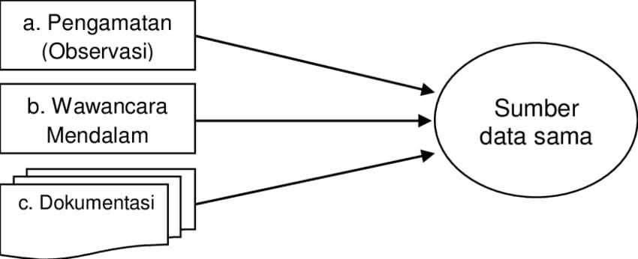

Triangulasi teknik untuk menguji kredibilitas data dilakukan dengan cara mengecek data kepada sumber yang sama dengan teknik yang berbeda. Misalnya, data diperoleh dengan wawancara, lalu dicek dengan observasi, dokumentasi, atau kuesioner. Bila dengan tiga teknik penguji kredibilitas data tersebut, menghasilkan data yang berbeda-beda, maka peneliti melakukan diskusi lebih lanjut kepada sumber data yang bersangkutan atau yang lain, untuk memastikan data mana yang dianggap benar. Atau mungkin semuanya benar, karena sudut pandangnya berbeda- beda.

Pengumpulan data
Menurut Sugiyono (2020:104) teknik pengumpulan data merupakan bagian paling penting dalam sebuah penelitian. Dengan menggunakan teknik pengumpulan data yang sesuai akan menghasilkan proses analisis data yang standar. Pengambilan data yang tidak sesuai akan menyebabkan data yang diambil tidak sesuai standar yang ditetapkan. Peneliti mencatat, mencermati sumber data sebagai bahan kajian dalam analisis data. Teknik ini sangat penting karena data yang berkualitas akan menghasilkan hasil

penelitian yang akurat dan dapat diandalkan. Di dalam metode penelitian kualitatif, lazimnya data dikumpulkan dengan beberapa teknik pengumpulan data kualitatif, yaitu; dapat dilakukan dengan cara observasi, mencatat, wawancara dan dokumentasi.

Observasi

Observasi sebagai teknik pengumpulan data mempunyai ciri yang spesifik bila dibandingkan dengan teknik lain. Yaitu wawancara dan dokumentasi. Kalua wawancara selalu berkomunikasi dengan orang., maka observasi tidak terbatas pada orang, tetapi juga pada objek-objek alam lainnya.
Menurut Hasanah H. (2016, hlm. 36) observasi partisipan yaitu orang yang mengadakan observasi turut ambil bagian dalam kehidupan orang-orang yang diobservasi. Umumnya observasi partisipan dilakukan untuk penelitian yang bersifat eksploratif. Menyelidiki perilaku individu dalam situasi sosial seperti cara hidup, hubungan sosial dalam masyarakat, dan lain-lain.

Wawancara

Wawancara merupakan teknik pengambilan data dengan cara mencari data secara langsung dari responden dalam jumlah kecil baik secara terstruktur maupun tidak terstruktur. Langsung dalam hal ini dapat dilakukan dalam bentuk tatap muka maupun melalui alat komunikasi.Wawancara biasanya dilakukan sebagai tahap awal untuk menemukan data yang ingin diteliti
Menurut Sugiyono (2012. hlm. 320) wawancara tak berstruktur

merupakan bebas di mana peneliti tidak menggunakan pedoman wawancara. Pedoman wawancara yang digunakan hanya berupa garis- garis besar permasalahan yang akan ditanyakan.

Tabel Kuesioner

NO | PERTANYAAN RESPONDEN | ARTI PERTANYAAN
1. | yaugö haega ndaugö ba Nias | Kamu di Nias dari pulau mana?
2. | Hadia ötörö moroi ba Nias möi ba medan | Apa Transpot kamu dari Nias Ke medan
3. | Hadia mado da khöu | Bagaimana pengalaman kamu selama di medan
4. | Haega toröi ndaugö ba medan | Dimedan kamu tinggal dimananya?
5. | Hadia fohalöwöu ba medan | Apa pekerjaan kamu di medan?
6. | Hadia tujuan mö ba medan | Apa tujuan kamu dimedan
7. | Hauga fa’arau mö ba medan ga | Sudah berapa lama kamu dimedan
8. | Hadia so saudara mö ba medan | Apa pendapat kamu terkait tentang pekerjaan di medan ?
9. | Hadia nawömö moroi ba Nias möi ba Medan | Apa kawan kamu dari Nias Ke Medan
10. | Hadia ndaugö gaö ngekos ba Medan | Apa kamu di Medan ini ngekos

Dokumentasi

Dokumentasi, merupakan cara pengambilan data dengan menganalisis fakta berupa catatan peristiwa, pengambilan foto atau video. Dokumentasi dalam penelitian kualitatif biasanya dilakukan untuk melengkapi observasi dan wawancara guna mendukung data yang ditelusuri oleh penulis sehingga mendapatkan data yang konkrit dan mendasar.
Berikut ini adalah tabel teknik pengumpulan data

Tabel 3.4 Interferensi Bahasa

No | Interferensi Bahasa Indonesia | Interferensi Bahasa Nias
1 | Makan-makan kacang | Maka-maka kaca
2 | Kamu udah makan | No manga
3 | Jalan-jalan kemana kita | Jala-jala kemana ita
4 | Minum-minum kita | Minu-minu ita
5 | Mandi sungai kita | Mondi sungai ita
6 | Kalaupun | Kalaumpu
7 | Kampung-kampung kita | Kampu-kampu ita
8 | Meskipun | Meskimpun

Analisis Data
Analisis data, menurut Sugiyono (2020:132), adalah suatu proses yang sistematis dalam mencari dan menyusun data yang telah diperoleh dari penggalian informasi. Data tersebut kemudian diorganisasikan ke dalam berbagai kategori, dijabarkan menjadi unit-unit, dilakukan sintesis, disusun dalam pola, serta dipilih elemen-elemen yang penting untuk dipelajari. Proses ini bertujuan untuk menghasilkan kesimpulan yang dapat dipahami baik oleh peneliti sendiri maupun oleh orang lain. Penelitian ini berfokus pada analisis data kualitatif yang diperoleh dan dianalisis menggunakan teknik deskriptif kualitatif. Tujuan dari analisis data ini adalah untuk memahami aspek interferensi bahasa daerah Nias terhadap bahasa Indonesia di Garu II Medan Amplas.
Teknik analisis data yang digunakan dalam penelitian ini adalah deskriptif kualitatif dengan metode analisis data interaktif menurut Miles dan Huberman dengan tahapan berupa pengumpulan data, reduksi data, penyajian data, dan penarikan kesimpuan(verifikasi) sebagai berikut:

- Tahap Pengumpulan Data

Tahap ini melibatkan pengumpulan data atau informasi yang terdapat pada sumber yang relevan. Dalam proses ini, peneliti melakukan pembacaan berulang terhadap sumber data, berusaha untuk mengumpulkan sebanyak mungkin informasi, serta menandai bagian-bagian penting dengan cara menggarisbawahi kata, frasa, kalimat, atau dialog yang dianggap relevan. Selanjutnya, peneliti membandingkan informasi tersebut dengan kata, frasa, kalimat, atau dialog lain yang mencerminkan kepribadian tokoh, yang meliputi aspek Ide, Ego, dan Superego.
- Tahap Reduksi Data

Adalah tahap penyederhanaan data tidak semua data yang terkumpul pada tahap sebelumnya digunakan, pada tahap ini dilakukan penyortiran, data yang didapatkan dari tahap sebelumnya dicatat/diketik untuk memudahkan memilah sesuai dengan karakteristik data sambil masih mencermati setiap data agar tidak ada data yang terlewati. Pada tahap ini data mulai dapat dikelompokkan sesuai dengan kategori data dengan kategori karakter Id dikelompokkan dengan kelompok data dengan karakter Id, begitu pula untuk data dengan kategori Ego dan Superego dikelompokkan sesuai dengan karakteristik masing-masing menggunakan pengkodean tertentu sehingga memudahkan analisis.

- Tahap Penyajian Data (display data)

Pada tahap ini dilakukan analisis terhadap data yang sudah

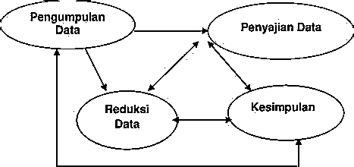
dikategorikan pada tahap sebelumnya. Informasi yang didapat dari tahap sebelumnya disusun sedemikian rupa agar mendapatkan data

yang memungkinkan untuk dilakukan simpulan dan penyajian data kualitatif dapat berupa teks naratif, matriks, jaringan dan bagan. Spesifikasi data difokuskan pada permasalahan penelitian. Data yang disajikan diberikan analisis berupa penjabaran tentang kesesuaian kategori dan argumentasi yang tepat berdasarkan teori dalam penjelasan sebelumnya.
- Tahap penarikan Kesimpulan

Pada tahap ini peneliti melakukan penafsiran terhadap data yang sudah disajikan difokuskan pada permasalahan. Pada tahap ini peneliti mendeskripsikan hasil analisis berupa penafsiran tentang aspek kepribadian tokoh dengan cara menyimpulkan apakah dalam pengambilan keputusan dan respon tokoh terhadap permasalahan lebih dipengaruhi Id, Ego, atau Superego. Kemudian dilakukan penarikan kesimpulan berdasarkan diskripsi tentang aspek Interferensi Bahasa Daerah Nias Terhadap Bahasa Indonesia Di Garu II Medan Amplas.(Suparyanto dan Rosad, 2020)

Gambar 3.5 Teknik Analisis Data

Dokumentasi Wawancara
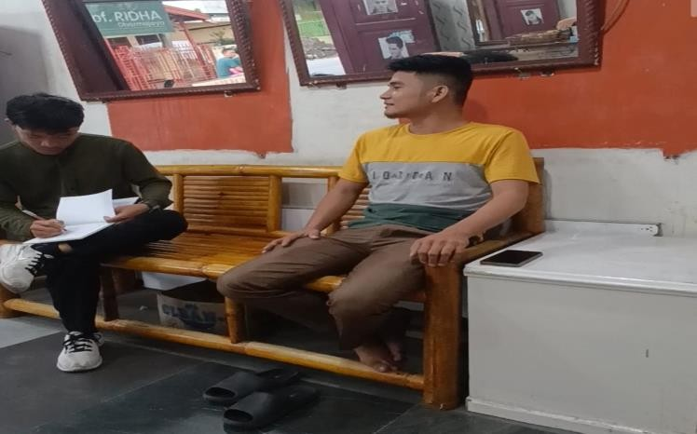
Gambar 3.5 wawancara

Data Masyarakat Nias Yang Ada Di Garu II Medan Amplas

No | Nama | Alamat | Pekerjaan/Profesi
1 | Muliadi Lugu | Garu II gg. Nusa Indah | Mahasiswa
2 | Ramadhan Lugu | Garu II gg. Nusa Indah | Mahasiswa
3 | Iskandar Dohude | Garu II gang Sembilan | Mahasiswa
4 | Maya Ardila Gaurifa | Garu II gang Sari Bunga | Mahasiswi
5 | Nurhayani Arab | Garu II gang Sari Bunga | Mahasiswi
6 | Nur Halifah Arab | Garu II gang Sari Bunga | Mahasiswi
7 | Qiran M. Garamba | Garu II gang Sari Bunga | Mahasiswi
8 | Maryam Ulfah Harefa | Garu II gang Sari Bunga | Mahasiswi
9 | Sekto Waruwu | Garu II No. 72 | Tukang Pangkas
10 | Jon Waruwu | Garu II No. 72 | Tukang Pangkas
11 | Yanto Waruwu | Garu II No. 72 | Tukang Pangkas
12 | Pendi Hulu | Garu II No. 72 | Tukang Pangkas
13 | Beni Telaumbanua | Garu II gang Teratai | Wiraswasta
14 | Aris Halawa | Garu II, No.72 | Tukang Pangkas
15 | Erwin Nehe | Garu II, Masjid | Mahasiswa
16 | Natan Waruwu | Garu II No. 72 | Tukang Pangkas

17 | Fina Melani tanjung | Garu II gang anyalir | Mahasiswi
18 | Dian Sulastri | Garu II gang anyalir | Mahasiswi
19 | Farida Hanan Tanjung | Garu II gang anyalir | Mahasiswi
20 | Hasrat Bohalima | Garu II gang Raflesia | Mahasiswa
21 | Ernita | Garu II gang cempedak | Mahasiswi
22 | Arizal azhar zidomi | Garu II gg. Nusa Indah | Mahasiswa
23 | Fandriawan tanjung | Garu II gg. Nusa Indah | Mahasiswa
24 | Arya andika maulana  zidomi | Garu II gg. Nusa Indah | Mahasiswa
25 | Rizka fadilah Bulolo | Garu II gang Teratai | Mahasiswi

    - Hasil Wawancara

Dari hasil wawancara yang telah penulis teliti bahwasanya ada banyak kesalahan berbahasa yang penulis temui dilapangan, tetapi ada juga Masyarakat nias yang ada di Garu II Medan Amplas yang bahasanya sudah menggunakan EYD yang disempurnakan. Hasil wawancara menunjukkan bahwa mayoritas Masyarakat Nias di Garu II Madan Amplas masih sering menggunakan bahasa Nias dalam percakapan sehari-hari, terutama di lingkungan keluarga, dan di lingkungan Garu
II Medan Amplas yang sesama orang Nias. Hal ini menyebabkan terjadinya interferensi bahasa Nias terhadap Bahasa Indonesia, terutama pada tingkat kajian fonologi. Interferensi fonologi terlihat pada penggantian bunyi vokal atau konsonan. Penggunaan dua bahasa ini dapat mempengaruhi penggunaan bahasa yang efektif, penggunaan bahasa yang kurang efektif juga dapat mempengaruhi interferensi bahasa antara bahasa Nias dengan bahasa Indonesia.
Penulis dapat menyimpulkan bahwasanya interferensi bahasa ini terjadi akibat penggunaan bahasa yang secara bergantian, sangat mempengaruhi struktur penggunaan bahasa yang efektif. Dalam hal ini penulis melakukan wawancara di

khusus orang Nias yang ada di Garu II Medan Amplas, mencari kesalahan apa yang terjadi dilapangan.
Hasil survei yang dilakukan oleh penulis menunjukkan bahwa terdapat beberapa kesalahan dalam penggunaan bahasa di kalangan masyarakat Nias yang tinggal di Guru II Medan Amplas. Namun, tidak semua individu Nias di daerah tersebut mengalami kekeliruan dalam berbahasa. Hanya sebagian kecil dari mereka yang menunjukkan kesalahan dalam penggunaan bahasa Indonesia. Dari data yang telah diteliti, ditemukan sekitar 15-20 orang Nias yang masih menggunakan bahasa dengan cara yang keliru. Sebagai contoh, dalam pengucapan frasa "jalan-jalan kemana kita," masyarakat Nias sering mengucapkannya sebagai "jala-jala kemana kita." Penulis menyimpulkan bahwa masalah ini bukan disebabkan oleh kurangnya pemahaman terhadap bahasa Indonesia, melainkan karena pelafalan yang masih dipengaruhi oleh logat bahasa daerah mereka, sehingga menghasilkan ketidakjelasan dalam bunyi bahasa.

BAB IV
HASIL PENELITIAN DAN PEMBAHASAN

Hasil Penelitian

Penelitian ini dilaksakan di Garu II Medan Amplas. Penelitian ini melibatkan masyarakkat Nias yang ada di Garu II Medan Amplas, sebagai sumber penelitian terkait judul peneliti ambil yaitu: Analisis Interferensi Bahasa Daerah Nias Terhadap Bahasa Indonesia. Yang dimana dalam penelitian ini hanya mengambil sebagai subjek penelitian berjumlah 10 orang dan jumlah keseluruhan sampel dalam penelitian berjumlah 25 orang.

Wujud interferensi fonologi ini dapat diamati dalam beberapa aspek:
Aris Halawa

"Pendi Hulu, fa’anu da’o piʔ sekolah tadi?" (Pendi hulu, jam berapa kamu pergi ke sekolah tadi?)
Interferensi fonologi: piʔ dari kata "pergi" – bentuk pendek dengan penambahan glottal stop khas Nias.

Aris Halawa:

“Apa kabar ba, Pendi Hulu?”

Interferensi: Penambahan bunyi "ba" di akhir → dari “apa kabar”

menjadi “apa kabar ba” (penambahan fonem akhir)

Pendi Hulu:

“kabar baik mane”

Interferensi: “kabar baik mane” → bentuk campuran dari “saya baik- baik” atau “baik kabarnya

Kata "hadia" adalah ciri khas ucapan lokal. Penambahan fonem awal dan akhir.

Aris Halawa:

“Tadi ko hezamoroi juga?”

Interferensi: “hezamoroi” → bentuk yang mengalami penambahan dan

perubahan fonem dari “dari mana kamu”

(Bentuk lain: hegamoroi, hega moroi)

Pendi Hulu:
“Iya, saya nomangaö tadi di rumah.”

Interferensi: “nomangaö” berasal dari “sudah makan”, mengalami

penghilangan dan perubahan fonem ("no manga kamu" → "nomangaö") Aris Halawa:
“Ko mamondi yaugö juga kan tadi pagi?”

Interferensi: “mamondi yaugö” adalah bentuk dari “sudah mandi” dalam

bentuk fonologi Nias → perubahan fonem penuh dari struktur bahasa Indonesia.

Pendi Hulu:

“Iya dong. Tapi saya lupa, bisa ko halö handu di kamar?”

Interferensi:

“halö handu” dari “ambilkan handuk”

→ penyingkatan drastis + penghilangan fonem tengah dan akhir

Aris Halawa:

“Oke, saya ambilkan. Ko jangan lupa besok bawa bukuʔ ya.”

Interferensi: “buku” → bukuʔ (penambahan glottal stop akhir)

Pendi Hulu:

“Iya, makasih ya, Lani. Iyo ba.”

Interferensi: “iyo” untuk “iya” dan “ba” sebagai tambahan ekspresif

penutup → lazim dalam tuturan Nias informal.

 Catatan Fonologi dari Percakapan:

Ungkapan Indonesia | Versi Campuran (Nias–Indo) | Jenis Interferensi
Apa kabar | Apa kabar ba | Penambahan fonem akhir
Dari mana  kamu | Hezamoroi /  Hegamoroi | Perubahan +  penghilangan fonem
Sudah makan | Nomangaö | Perubahan dan penghilangan fonem
Sudah mandi | Mamondi yaugö | Perubahan fonem
Ambilkan  handuk | Halö handu | Penghilangan fonem
Temuan : Hasil olahan peneliti 2025

Berdasarkan temuan wujud Interefernsi bahasa Nias dengan bahasa Indonesia yang dimana Masyarakat Nias seringkali ketika berkomunikasi terhadap masyarakan Nias lainnya sering mencampur atau menggunakan

bahasa dua sekaligus dalam satu percakapan seperti di table diatas, sehingga bahasa berkomunikasi tersebut tanpa sadar digunakan atau terlontarkan dalam komunikasi umum yang khususnya Masyarakat garu II Medan Amplas. Jadi peneliti dapat menyimpulkan kesalahan ini yang menjadi problematika Masyarakat Nias kenapa dikatakan bahasa nias tersebut seringkali mengalami pengurangan kata diakhir kalimat ternyata akibat Masyarakat Nias menggunakan dua bahasa sekaligus dalam satu komunikasi dan terdengar samar terhadap Masyarakat garu II sehingga mengklem Masyarakat Nias tersebut Kurang menggunakan bahasa Indonesia.

Faktor utama yang menyebabkan adanya interferensi bahasa Nias terhadap Bahasa Indonesia di Garu II Medan Amplas meliputi:
      - Dominasi Bahasa Ibu (Bahasa Nias)

Penjelasan: Bahasa Nias digunakan lebih dominan dalam komunikasi sehari-hari sehingga pelafalan bahasa Indonesia pun dipengaruhi oleh fonologi Nias.
Contoh:
Bahasa Indonesia seharusnya: “Sudah makan?” Versi terinterferensi: “Nomangaö?”
Perubahan total bentuk kata karena pengaruh bahasa ibu; bunyi dan struktur diambil dari padanan bahasa Nias.

Kebiasaan Mencampur Dua Bahasa (Kode Campur)

Penjelasan: Campuran bahasa Indonesia dan Nias dalam satu tuturan menyebabkan fonem dari bahasa Nias ikut terbawa.
Contoh:

“Sudah makan kamu wa?”

Penambahan partikel "wa" dari bahasa Nias di akhir kalimat bahasa Indonesia (umum sebagai penanda sapaan atau penekanan dalam bahasa Nias).
“Jala-jala kita nanti wa.”

“Jala-jala” (jalan-jalan) diserap ke struktur bahasa Indonesia

tapi dengan pengaruh morfologis dan fonologis Nias.

Intonasi dan Konsonan Kata yang Kurang Jelas

Penjelasan: Intonasi bahasa Nias yang lebih "kasar" atau menurun dapat membuat pelafalan bahasa Indonesia terdengar tidak jelas. Begitu juga dengan konsonan akhir yang hilang atau dimodifikasi.
Contoh:

Bahasa Indonesia seharusnya: “Kamu mau ke mana?” Versi terinterferensi: “Ko piʔ mana?”
“piʔ” dari “pergi” mengalami pemendekan dan penambahan glottal stop (ʔ), yang umum dalam fonologi Nias.
Bahasa Indonesia seharusnya: “Saya belajar dulu.” Versi terinterferensi: “Saya belaja dulu.”
Penghilangan konsonan akhir /r/ akibat pengaruh artikulasi dari bahasa Nias.

Identitas dan Solidaritas Kelompok

Penjelasan: Penutur tetap mempertahankan aksen atau pelafalan khas Nias sebagai bentuk kebanggaan atau solidaritas etnis, walaupun berbicara dalam bahasa Indonesia.
Contoh:

“Iyo, saya sudah mandi di rumah.”

“Iyo” adalah bentuk sapaan dari bahasa Nias (bukan “iya” dalam Bahasa Indonesia), digunakan secara sadar sebagai identitas etnis.
“Saya bawa penaʔ dan bukuʔ.”

Penambahan glottal stop /ʔ/ di akhir kata (“pena” → “penaʔ”) menunjukkan pelafalan khas komunitas Nias, sebagai penanda identitas linguistik.

Lingkungan Sosial Homogen (Komunitas Nias)

Penjelasan: Jika semua orang di lingkungan sekitar berbicara dengan cara yang sama, tidak ada tekanan sosial untuk mengoreksi pelafalan ke bentuk Indonesia baku.
Contoh:
“Ko ke pasar tujuʔ?”

“tujuh” → “tujuʔ” (penambahan glottal stop) diucapkan demikian secara kolektif oleh komunitas.
“Nanti kita belajar di kelasu.”

“kelas” → “kelasu” (penambahan vokal belakang /u/) lazim di lingkungan sosial penutur.

Interferensi antara bahasa Nias dan bahasa Indonesia dapat muncul dalam hal intonasi dan konsonan, yang mungkin menyebabkan pengucapan bahasa Indonesia oleh penutur bahasa Nias menjadi kurang jelas atau terdengar berbeda dari norma yang berlaku. Melakukan latihan fonetik dan meningkatkan kesadaran akan perbedaan fonologis antara kedua bahasa ini dapat membantu meminimalkan interferensi tersebut.

Hasil Wawancara
Berdasarkan hasil dari wawancara terhadap Masyarakat Nias yang berada di Garu II Medan Amplas, untuk mendapatkan hasil dari permasalahan penelitian skripsi ini, maka peneliti melakukan wawancara dan menggali pendapat Masyarakat Nias terkait dengan judul penelitian ini, jenis teks wawawancara tersebut adalah bentuk pertanyaan formal yang dimana pertanyaan tersebut sebagai berikut:
NO | PERTANYAAN RESPONDEN | ARTI PERTANYAAN
1. | Yaugö haega ndaugö ba Nias | Kamu di Nias dari pulau mana?
2. | Hadia ötörö moroi ba Nias möi ba medan | Apa Transpot kamu dari Nias Ke medan
3. | Hadia mado da khöu | Bagaimana pengalaman kamu selama di medan
4. | Haega toröi ndaugö ba medan | Dimedan kamu tinggal dimananya?
5. | Hadia fohalöwöu ba medan | Apa pekerjaan kamu di medan?
6. | Hadia tujuan mö ba medan | Apa tujuan kamu dimedan
7. | Hauga fa’arau mö ba medan ga | Sudah berapa lama kamu dimedan
8. | Hadia so saudara mö ba medan | Apa pendapat kamu terkait tentang pekerjaan di medan ?
9. | Hadia nawömö moroi ba Nias möi ba Medan | Apa kawan kamu dari Nias Ke Medan
10. | Hadia ndaugö gaö ngekos ba Medan | Apa kamu di Medan ini ngekos
Sumber : Hasil olahan peneliti 2025

Setelah melakukan wawancara terhadap Masyarakat tersebut, lalu peneliti mempertanyakan pendapat mereka terkait dengan judul penelitian tersebut ialah: Interferensi (Kekeliruan Berbahasa) antara bahasa nias dengan bahasa Indonesia. Berikut pendapat responden Masyarakat Nias digaru II Medan Amplas:

Hasil Wawancara 1

Masyarakat Nias adalah objek yang akan di teliti untuk menganalisis dari aspek interefensi berbahasa, antara bahasa daerah Nias terhadap bahasa Indonesia yang ada di Garu II Medan Amplas. Berdasarkan hasil wawancara dengan salah satu Masyarakat Nias ( Mulyadi Lugu) menyatakan bahwa bahasa Nias ini kan dimana bahasa yang pertama kita gunakan dari sejak kecil sampai matipun kita masih menggunakannya untuk berinteraksi terhadap kelompok kita yang sesama orang Nias, kalaupun kita yang ada diperantauan ini menggunakan bahasa Indonesia kurang pas atau pengucapannya kurang tepat dan jelas itu bukan kurangnya pemahaman bahasa iindonesia kita tetapi dikarenakan aspek bahasa ibu dan logat bahasa kita itu masih melekat kental sehingga terkadang ada yang kurang jelas dan terdengar samar bagi pendengar khususnya Masyarakat Garu II Medan Amplas ini yang dominannya menggunakan bahasa Indonesia.

Hasil Wawancara 2
Menurut (Ramadhan Lugu) mengatakan bahwa ketika ada Masyarakat garu II ini yang membuli penggunaan bahasa Indonesia kita, dikerenakan terjadi pengurangan kata di akhir kalimat seperti maka-maka kaca, jala-jala dan sebagainya. Maka kita sebagai Masyarakat nias yang

tinggal di garu II Medan Amplas ini, kita mencoba menjelaskan kepada mereka bahwasanya tidak semua Masyarakat nias itu mengalami pengurangan atau kekeliruan berbahasa Indonesia, itu terjadi tanpa disadari dan spontan keluar dikarenakan penggunaan logat dan bahasa ibu yang masih kental di gunakan.

Hasil Wawancara 3

Menurut (Iskandar Dohude) mengatakan bahwa Masyarakat Nias yang merantau ini di garu II medan Amplas, bukan kurang mengetahui atau kurangnya Pemahaman berbahasa tetapi, dikarenakan banyak orang nias yang khususnya nias Selatan memiliki beberapa kesamaan bahasa antara bahasa nias dengan bahasa Indonesia contohnya: “Pulo” sama dengan “Pulau”, “Mondi” sama dengan “Mandi” dan lain sebagainya.

Hasil Wawancara 4

Menurut (Arya Andika maulana zidomi) mengatakan bahwa bahasa nias itu memang bahasa identitas kita sebagai suku nias yang tidak dapat kita hilangkan sampai mati pun tetap kita adalah orang nias, terkait dengan bahasa kita nias terjadi peguurangan kata di akhir kalimat dan intonsi bahasa yang kelihatan keras, sebenarnya ketika ada Masyarakat di garu 2 ini mengejek atau mencela bahasa kita nias yang sebagai bahasa identitas kita, maka kita sebagai warga nias mencoba menjelaskan kepada mereka bahwasanya bahasa nias itu bahasa identitas kami dan tidak semua orang nias itu juga mengalami pengurangan kata diakhir kalimat.

Hasil Wawancara 5

Menurut (Sekto Waruwu) mengatakan bahwa bahasa Nias itu adalah bahasa yang dimana bahasa yang di ajarkan dari semenjak kecil hingga sekarang dan bahasa yang kita gunakan adalah bahasa sebagai bahasa identitas kita sebagai bahasa yang menunjukkan kita adalah orang nias. Mungkin bahasa kita beda jauh dengan bahasa yang lain, mulai dari logat bahasa, tatanan bahasa, kosakata dan cara penulisan bahasanya pun sangat jauh berbeda dengan bahasa yang lain. Maka ketika ada Masyarakat medan amplas ini yang khususnya di garu II ini mempertanyakan dan mengejek bahasa kita karena terjadi pengurangan kata diakhir kalimat, maka kita harus mencoba menjelaskan kepada mereka bahwasanya tidak semua bahasa nias itu mengalami hal seprti itu.

Hasil Wawancara 6

Menurut (Pendi Hulu) yang tinggal di garu II Medan Amplas yang berprofesi sebagai tukang pangkas, mengatakan bahwa bahasa Nias itu sering tercampur dengan bahasa indoesia ketika berkomunikasi, saat lawan berkomunikasinya itu sesama orang Nias, dikarenakan ketika bahasa Indonesia dipakai sebagai bahasa komunikasi bahasa nias atau bahasa pertama juga di ikut sertakan untuk menambah keakraban walaupun dalam percakapan tersebut tidak dibenarkan dalam tutunan bahasa Indonesia yang benar dan baik, sehingga bagi orang yang mendengar terkadang mengalami pengurangan kata diakhir kalimat, kami sebagai orang nias tidak menghiraukan dan bangga menggunakan bahasa tersebut menunjukkan bahwa kami suku nias.

Hasil Wawancara 7

Menurut (Maya Ardila Gaurifa) mengatakan bahwa jika terjadi kekeliruan berbahasa antara penggunaan bahasa Indonesia kita nias terhadap bahasa Indonesia di garu II ini, dan memang itu benar adanya interefernsi bahasa tersebut maka kita sebagai perantauan yang jauh dari pulau kita harus menguasai dan memberikan penjelasan terkait intereferensi bahasa itu. Apalagi kita ini merantau dengan tujuan kuliah setidaknya kita juga harus memperbaiki bahasa kita suapa tidak dicela oleh orang lain. Kita juga sebagai mahasiswa berperan aktif menjelaskan kepada mereka bahwasanya bahasa nias tersebut tidak seluruhnya mengalami kekeliruan berbahasa Adapun kekeliruan bahasa tersebut hanya spontan dan tanpa disadari oleh penutur.

Pembahasan hasil Penelitian
Penelitian ini dilaksanakan di lingkungan masyarakat Nias yang berdomisili di Garu II, Kecamatan Medan Amplas. Fokus utama dari penelitian ini adalah untuk mengidentifikasi dan menjelaskan bentuk- bentuk interferensi fonologi yang muncul saat penutur menggunakan bahasa Indonesia dalam percakapan sehari-hari. Dengan melibatkan 25 responden dan mendalami 10 subjek utama, ditemukan bahwa penggunaan bahasa Indonesia oleh masyarakat Nias tidak terlepas dari pengaruh bahasa ibu mereka, yakni bahasa Nias. Bahasa Nias yang mereka kuasai sejak kecil tetap aktif digunakan dalam interaksi sosial, bahkan saat mereka mencoba berbicara dalam bahasa Indonesia.
Penutur cenderung mencampurkan unsur-unsur fonologis dari bahasa Nias ke dalam bahasa Indonesia, sehingga terjadi interferensi yang

bisa dikenali dalam pelafalan dan struktur fonem. Situasi ini menjadi bukti kuat bahwa pengaruh bahasa pertama (B1) sangat dominan dalam akuisisi dan penggunaan bahasa kedua (B2).

Berdasarkan hasil wawancara yang dilakukan peneliti kepada beberapa Masyarakat nias yang berada di garu II Medan Amplas baik yang berprofesi sebagai tukang pangkas maupun mahasiswa, maka peneliti menyimpulkan bahwa peran kita sebagai perantauan ini, sangat penting melestarikan bahasa nias di kalangan Masyarakat garu II Medan Amplas tetapi dalam hal ini juga kita harus mengatisipasi terjadinya hal yang tidak kita inginkan terkain dengan interferensi bahasa atau kekeliruan berbahasa nias dengan bahasa Indonesia dengan tidak sering menggunakan bahasa dua dalam satu percakapan misalnya ketika berbicara dengan komunitas nias dalam satu tempat kemudian di komunitas tersebut juga bukan orang nias semua maka penggunaan bahasa indonesianya harus di atur dan tidak menggunakan dua bahasa dalam satu percakapan supaya terhindar dari kekeliruan bahasa yang di pahami oleh orang lain..
Masyarakat Nias adalah objek dari penelitian ini, dimana penelitian ini mengkhususkan untuk orang nias yang akan diteliti mulai dari observasi, wawancara dan dokumentasi, yang bertujuan untuk menggali apa saja yang menjadi interefernsi bahasa atau kekeliruan berbahasa anatara bahasa Nias dengan bahasa Indonesia. Peran peneliti dalam penelitian ini adalah menganasis wujud interferensi fonologi bahasa daerah nias terhadap bahasa Indonesia

dan apasaja yang menjadi faktor yang mempengaruhi adanya interferensi fonologi bahasa Indonesia terhadap bahasa nias.
Masyarakat nias yang khususnya merantau di garu II Medan Amplas, yang dimana perantau dengan tujuan kuliah dan berkerja yang dikenal sebagai profesi tukang pangkas digaru II Medan Amplas, seharusnya penggunaan bahasa Nias dikalangan terrentu misalnya disebuah tongkrongan atau perkumpulan yang dimana dalam perkumpulan tersebut bukan hanya orang nias tetapi campu maka kita Masyarakat Nias memposisikan atau mengatur penggunaan bahasa tersebut supaya tidak tercampur dengan bahasa kedua dengan bahasa pertama. Sehingga terhindar dari kekeliruan berbahasa.

Adapun wujud Interferensi Fonologi Dari data yang dikumpulkan, interferensi fonologi ditemukan dalam bentuk:
- Penambahan fonem: contoh → kelas → kelasu

- Penghilangan konsonan akhir: contoh → belajar → belaja

- Pemendekan kata: contoh → pergi → pi

- Penambahan glottal stop (/ʔ/): contoh → buku → bukuʔ
Selain itu, struktur pelafalan khas Nias seperti vokalisasi berlebih dan nasalisasi juga terbawa ke dalam bahasa Indonesia. Sebagai contoh, kalimat “Sudah makan?” kerap diucapkan sebagai “Nomangaö?” oleh penutur Nias, yang merupakan gabungan struktur bahasa Indonesia dengan pola bunyi bahasa Nias.

Adapun Faktor Penyebab Interferensi dan Pendapat Para Ahli

- Dominasi Bahasa Ibu (Bahasa Nias)

Bahasa pertama (L1) adalah bahasa yang pertama kali diperoleh oleh seorang individu dan menjadi dasar pembentukan kemampuan linguistiknya. Dalam kasus masyarakat Nias, bahasa Nias menjadi alat utama berkomunikasi sejak masa kanak-kanak, sehingga struktur fonologi dari bahasa ini tertanam dalam sistem motorik bicara mereka. Hal ini menjadikan fonologi Nias tetap aktif, bahkan saat mereka menggunakan bahasa Indonesia.
Menurut Nurlaili (2018), interferensi fonologi dapat terjadi karena penutur bilingual tidak dapat sepenuhnya memisahkan sistem fonologi antara bahasa pertama dan bahasa kedua. Bahasa pertama yang sudah terbentuk secara kognitif dan neuromotorik di otak penutur akan mendominasi ketika mereka berbicara dalam bahasa lain. Interferensi ini bukan bentuk kesalahan semata, melainkan bentuk adaptasi sistem fonetik penutur terhadap keterbatasan artikulasi yang telah terbentuk sejak kecil.
Lebih lanjut, Nurlaili menegaskan bahwa semakin kuat peran B1 dalam kehidupan sehari-hari, maka semakin besar pula potensi munculnya interferensi pada B2, baik dari segi fonologi, morfologi, maupun sintaksis.
- Kebiasaan Kode Campur

Kode campur atau code-mixing adalah perpindahan unsur dari satu bahasa ke bahasa lain dalam satu ujaran. Masyarakat Nias di Garu II

cenderung menggunakan kode campur dalam komunikasi informal sebagai bentuk kenyamanan dan efisiensi.
Indrayani (2019) menjelaskan bahwa penggunaan kode campur dalam masyarakat bilingual terjadi karena adanya kelekatan emosional terhadap bahasa ibu, serta sebagai strategi untuk menjaga rasa solidaritas etnis. Meskipun kode campur bisa mempererat hubungan sosial, dalam konteks linguistik, hal ini berpotensi menyebabkan pencampuran fonologis yang mengganggu kemurnian pelafalan bahasa kedua.
Menurut Indrayani, ketika suatu komunitas secara konsisten menggunakan kode campur tanpa adanya kontrol linguistik, maka struktur fonetik dari kedua bahasa tersebut akan tercampur. Hal ini menyebabkan pelafalan menjadi tidak konsisten dan kadang tidak sesuai dengan norma fonologi bahasa Indonesia yang baku.
- Intonasi dan Konsonan yang Tidak Jelas

Perbedaan pola intonasi antara bahasa Nias dan bahasa Indonesia turut menyebabkan terjadinya distorsi dalam pelafalan. Bahasa Nias umumnya memiliki intonasi yang menurun tajam di akhir kalimat dan tekanan yang kuat pada suku kata tertentu, sementara bahasa Indonesia cenderung netral dalam intonasi.
Ariyani, Sari, dan Hutapea (2020) menyatakan bahwa prosodi (intonasi dan tekanan) merupakan salah satu aspek penting dalam fonologi yang sering kali diabaikan dalam proses pembelajaran bahasa kedua. Mereka menekankan bahwa ketidaksesuaian dalam prosodi dapat menyebabkan makna ujaran menjadi kabur atau bahkan salah interpretasi.

Dalam kasus penutur Nias, hilangnya fonem akhir seperti /r/ pada kata "belajar" menjadi "belaja" dapat disebabkan oleh ketidaksesuaian antara sistem tekanan dan aliran artikulasi. Hal ini diperkuat oleh kebiasaan fonetik bahasa Nias yang cenderung menghindari konsonan akhir.
- Identitas dan Solidaritas Sosial

Interferensi fonologi juga terjadi bukan semata karena keterbatasan linguistik, tetapi sebagai pilihan sosial dan budaya. Masyarakat Nias memandang pelafalan khas mereka sebagai bagian dari identitas yang harus dipertahankan.
Putra & Arifin (2021) dalam studi etnolinguistik menyatakan bahwa pemertahanan ciri fonologis lokal dalam masyarakat multibahasa sering kali digunakan untuk membentuk simbol keanggotaan kelompok. Interferensi bukan dilihat sebagai kesalahan linguistik, tetapi sebagai bentuk resistensi terhadap dominasi budaya luar.
Mereka menjelaskan bahwa dalam masyarakat minoritas, pelafalan yang berbeda dari standar nasional dapat menjadi penanda “kita” versus “mereka”, di mana pelafalan lokal dipakai untuk menandai keanggotaan dalam komunitas. Maka, pengucapan seperti “iyo” (untuk “iya”) atau “kelasu” (untuk “kelas”) bukan hanya dipertahankan karena kebiasaan, tetapi juga karena mengandung makna sosial yang kuat.
- Lingkungan Sosial Homogen

Komunitas di Garu II yang didominasi oleh etnis Nias menjadi ruang sosial yang sangat kondusif bagi pelestarian ciri khas bahasa

daerah. Karena hampir semua orang di sekitar menggunakan gaya bahasa yang sama, maka bentuk fonologis campuran dianggap normal.
Hasibuan (2022) menjelaskan bahwa lingkungan linguistik yang homogen cenderung memperkuat dan mempertahankan variasi fonologis lokal. Dalam situasi seperti ini, tekanan untuk menyesuaikan diri dengan norma fonologis nasional sangat rendah, sehingga bentuk campuran seperti “tujuʔ” (untuk “tujuh”) atau “kelasu” (untuk “kelas”) tidak dianggap sebagai bentuk yang salah oleh komunitas itu sendiri.
Hasibuan juga menekankan pentingnya peran pendidikan dan media sebagai agen koreksi fonologis agar penutur tetap dapat menyesuaikan diri ketika berinteraksi dalam konteks formal atau dengan komunitas yang berbeda latar linguistik.
- Dukungan Data Wawancara

Data wawancara dengan tokoh masyarakat Nias di Garu II (seperti Mulyadi Lugu, Pendi Hulu, Arya Zidomi.) menunjukkan bahwa: Interferensi dalam pelafalan terjadi secara tidak sadar. Penggunaan bahasa Indonesia dengan logat Nias adalah bentuk alami dan dianggap wajar.
Beberapa penutur menyadari bahwa logat mereka tidak sepenuhnya sesuai standar, tetapi mereka tidak merasa perlu mengubahnya karena dianggap bagian dari identitas. Di luar komunitas, pelafalan ini kadang dianggap salah atau lucu, meskipun sebenarnya adalah hasil dari pengaruh dua sistem bahasa.
Interferensi fonologi antara bahasa Nias dan bahasa Indonesia merupakan gejala alamiah dalam masyarakat bilingual yang hidup dalam

komunitas homogen. Faktor utama yang menyebabkannya mencakup dominasi bahasa ibu, kebiasaan mencampur kode, pengaruh prosodi, serta motivasi identitas sosial. Interferensi bukan hanya masalah kebahasaan, melainkan juga fenomena sosiokultural yang mencerminkan dinamika interaksi antarbudaya dalam masyarakat multibahasa.

BAB V KASIMPULAN DAN SARAN

Kesimpulan

Berdasarkan temuan penelitian dan pembahasan, dapat disimpulkan bahwa kesimpulan menyeluruh dari penelitian ini adalah bahwa interferensi fonologi bahasa Nias terhadap Bahasa Indonesia merupakan fenomena yang nyata dan signifikan di kalangan masyarakat Nias di Garu II Medan Amplas. Interferensi ini memengaruhi pengucapan Bahasa Indonesia mereka, menciptakan aksen dan pola bicara yang khas. Bentuk-bentuk interferensi yang teridentifikasi meliputi penambahan, perubahan, dan penghilangan fonem.
Faktor-faktor utama yang menyebabkan terjadinya interferensi ini adalah dominasi penggunaan bahasa Nias sebagai bahasa ibu dalam komunikasi sehari-hari, kebiasaan mencampur kode (menggunakan dua bahasa sekaligus) dalam percakapan, perbedaan intonasi dan sistem konsonan antara kedua bahasa, serta peran bahasa Nias sebagai penanda identitas dan solidaritas etnis di lingkungan sosial yang homogen. Meskipun masyarakat Nias menyadari adanya perbedaan dalam pengucapan Bahasa Indonesia mereka, hal ini dipahami sebagai akibat alami dari melekatnya logat dan bahasa ibu, bukan karena kurangnya pemahaman Bahasa Indonesia.
Dengan demikian, penelitian ini menyoroti kompleksitas interaksi bahasa dan budaya, di mana bahasa ibu memiliki pengaruh kuat terhadap penggunaan bahasa kedua, bahkan ketika penutur telah bermigrasi dan

berinteraksi dengan lingkungan bahasa yang berbeda. Upaya untuk meminimalkan interferensi ini dapat dilakukan melalui latihan fonetik, peningkatan kesadaran akan perbedaan fonologis, dan pengaturan penggunaan bahasa yang lebih sadar dalam konteks komunikasi yang berbeda.

Saran
Berdasarkan kesimpulan, maka peneliti menyarankan sebagai berikut:

Bagi Masyarakat Nias di Garu II Medan Amplas:

      - Meningkatkan Kesadaran Fonologis: Masyarakat Nias diharapkan dapat lebih menyadari perbedaan sistem bunyi (fonologi) antara bahasa Nias dan Bahasa Indonesia, terutama dalam pengucapan konsonan akhir dan intonasi.
      - Latihan Pengucapan Bahasa Indonesia: Melakukan latihan fonetik secara mandiri atau dalam kelompok untuk memperbaiki pengucapan Bahasa Indonesia yang baku, terutama dalam hal konsonan dan intonasi, guna mengurangi interferensi.
      - Pengaturan Penggunaan Bahasa (Code-Switching): Meskipun mencampur kode merupakan hal yang lumrah, disarankan untuk lebih selektif dalam menggunakan dua bahasa sekaligus dalam satu percakapan, khususnya saat berkomunikasi dengan individu atau kelompok yang tidak semua adalah penutur bahasa Nias. Hal ini bertujuan untuk menghindari kekeliruan pemahaman.
      - Menjelaskan Fenomena Interferensi: Ketika ada pihak lain yang mempertanyakan atau mencela cara berbahasa, masyarakat Nias

dapat menjelaskan bahwa interferensi yang terjadi adalah pengaruh alami dari bahasa ibu dan logat yang masih kental, bukan karena kurangnya pemahaman Bahasa Indonesia.

Bagi Mahasiswa Nias di Garu II Medan Amplas:

      - Memperbaiki Kemampuan Berbahasa Indonesia: Mengingat tujuan merantau untuk kuliah, mahasiswa diharapkan dapat lebih serius dalam memperbaiki pengucapan Bahasa Indonesia agar tidak dicela orang lain.
      - Berperan Aktif dalam Edukasi: Sebagai agen perubahan, mahasiswa dapat berperan aktif menjelaskan kepada masyarakat luas bahwa kekeliruan berbahasa yang terjadi pada penutur Nias seringkali spontan dan tidak disadari.

DAFTAR PUSTAKA

Ariyani, D., Sari, N., & Hutapea, L. (2020). Pengaruh Intonasi Asli terhadap Bahasa Kedua. Jurnal Linguistik Terapan.
Bawamenewi, A. (2020). Analisis Tindak Tutur Bahasa Nias Sebuah Kajian

Pragmatik. Jurnal Review Pendidikan Dan Pengajaran, 3(2), 200–208. https://doi.org/10.31004/jrpp.v3i2.1217
Darwis, N., & Nur, H. (2021). Pengaruh Interferensi Bahasa terhadap Cara Berbicara Bahasa Inggris Mahasiswa. Didaktika : Jurnal Kependidikan, 15(2), 172–187. https://doi.org/10.30863/didaktika.v15i2.2122
Dwi Susilowati. (2017). Edunomika – Vol. 01, No. 02 (Agustus 2017) Aktualisasi Interferensi Bahasa Daerah Dalam Bertutur Kata Pada Pembelajaran Bahasa Indonesia Di Sekolah Dwi Susilowati. 01(02), 64–65. Iii, B. A. B., & Penelitian, M. (2018). No Title. 2016, 1–11.
Hasibuan, T. (2022). Komunitas Homogen dan Pelestarian Varian Fonologis Lokal.
Jurnal Bahasa dan Budaya.
Indrayani, E. (2019). Fenomena Kode Campur dan Dampaknya terhadap Struktur Fonologis Bahasa Indonesia. Linguistik Indonesia, 37(1), 67–80. https://doi.org/10.26499/li.v37i1.5432
Indrayani, E. (2019). Kode Campur dan Dampaknya terhadap Struktur Fonetik.
Linguistik Indonesia.
Nurlaili, R. (2018). Interferensi Fonologi dalam Tuturan Bilingual. Jurnal Bahasa dan Sastra.
Nurlaili, R. (2018). Interferensi Fonologi dalam Tuturan Bilingual di Lingkungan Multietnis. Jurnal Bahasa dan Sastra, 10(2), 115–129. https://doi.org/10.23887/jbs.v10i2.7654
Pertiwi, D. H., & Hindun. (2022). Interferensi Penekanan Bahasa Jawa terhadap Bahasa Indonesia: Studi Kasus di WhatsApp. Belajar Bahasa, 7(2), 207–217. https://doi.org/10.32528/bb.v7i2.26
Puja Sri Rahayu, Emi Mutiara, & Rismayanti Rismayanti. (2023). Analisis Bunyi Bahasa Indonesia: Fonetik Dan Fonemik. Sintaksis : Publikasi Para Ahli Bahasa Dan Sastra Inggris, 1(4), 54–60. https://doi.org/10.61132/sintaksis.v1i4.223
Putra, H. P., & Arifin, Z. A. (2021). Fonologi sebagai Simbol Identitas Sosial: Kajian Etnolinguistik pada Komunitas Minoritas. Jurnal Sosiohumaniora, 23(3), 145–160. https://doi.org/10.29313/jsh.v23i3.8765
Putra, H., & Arifin, Z. (2021). Bahasa sebagai Identitas Sosial: Studi Etnolinguistik.
Jurnal Sosiohumaniora.

Putu, N., Suaningsih, A., Rosa, K., & Widyaswari, P. (2024). Interfensi Bahasa Jawa dalam Tuturan Tokoh Agung Asep pada Pementasan Bondres STI Bali. September, 170–181.
Solihah, S. F. (2022). Oleh : Siti Fatimatus Solihah Nim : 18112310017. November 2021.
Suparyanto dan Rosad. (2020). Teknik analisis data. Suparyanto Dan Rosad (2015, 5(3), 248–253.

Lampiran
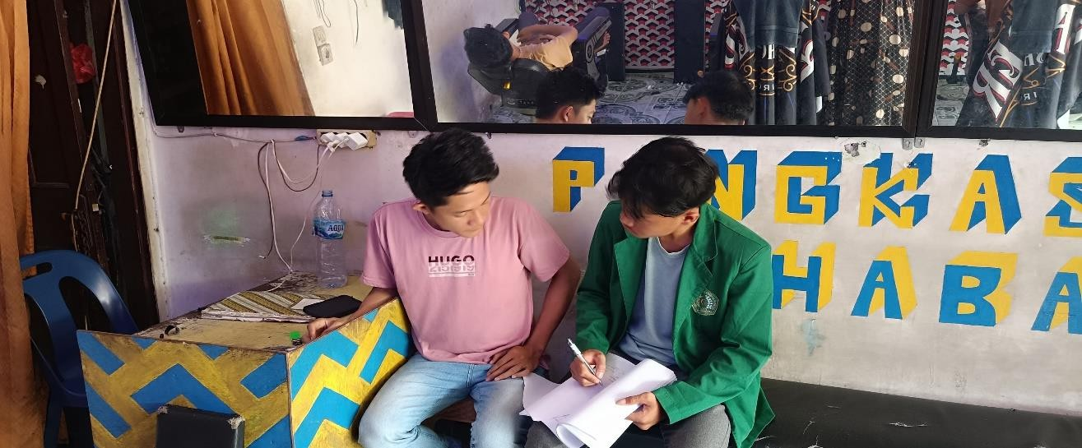

Wawancara Masyarakat Nias Wawancara Mahasiswa Nias Wawancara mahasiswa Nias
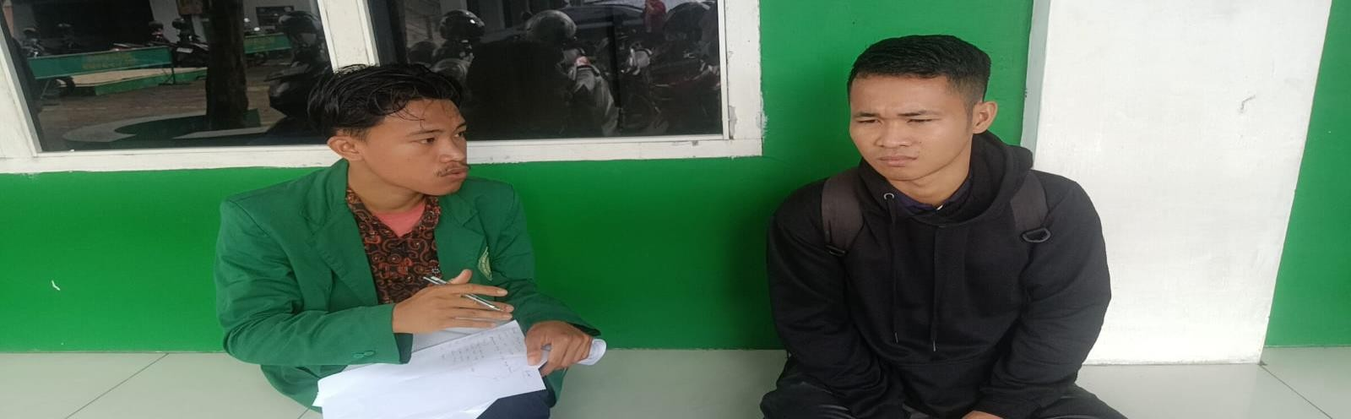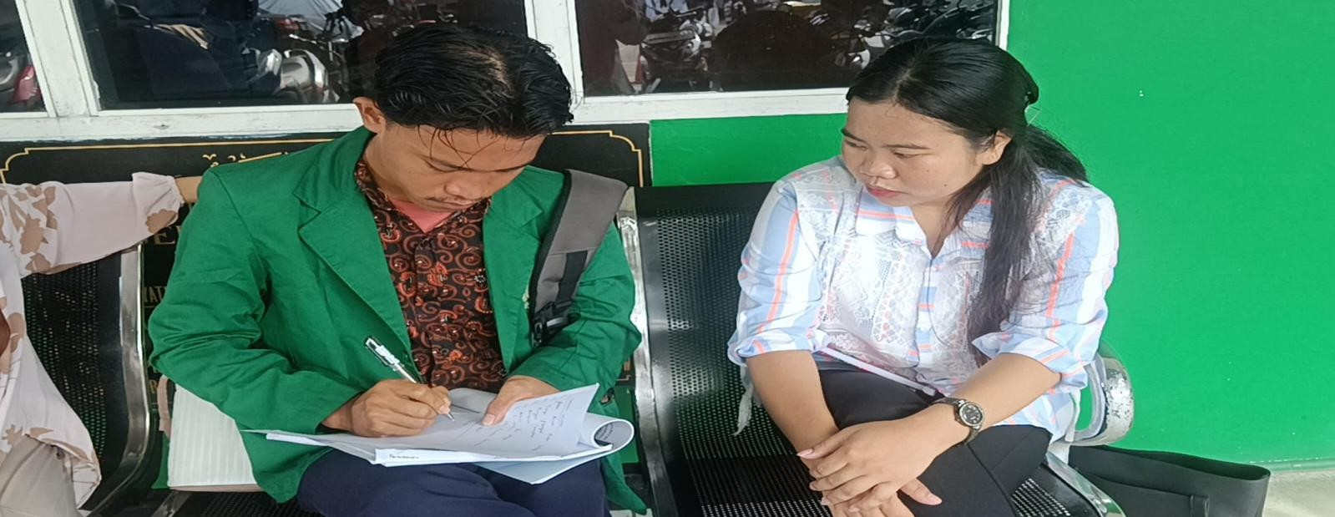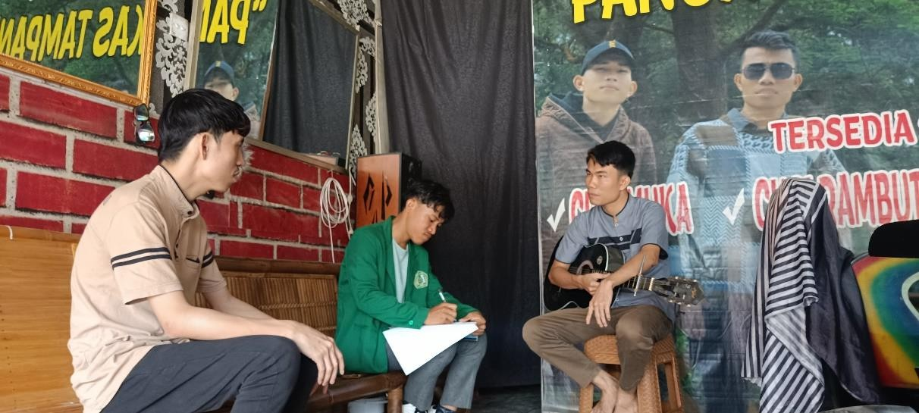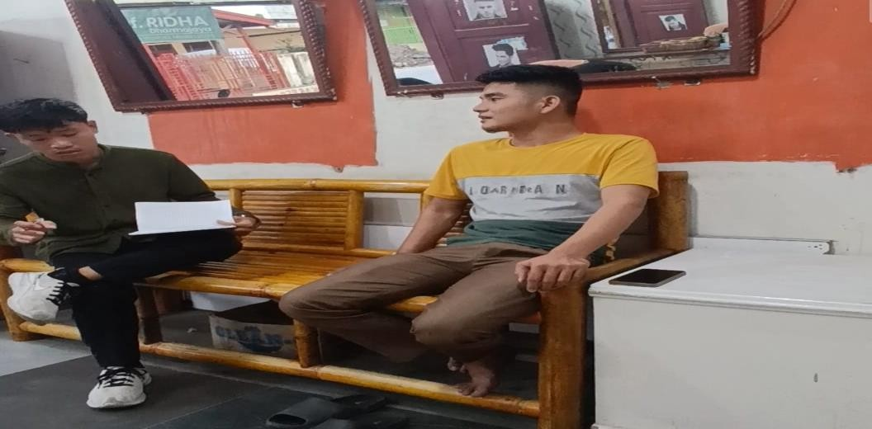
Wawancara Masyarakat Nias Wawancara Masyarakat Nias

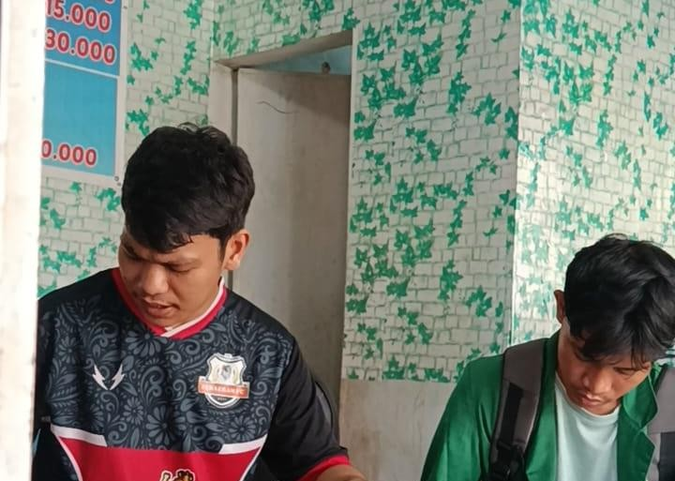
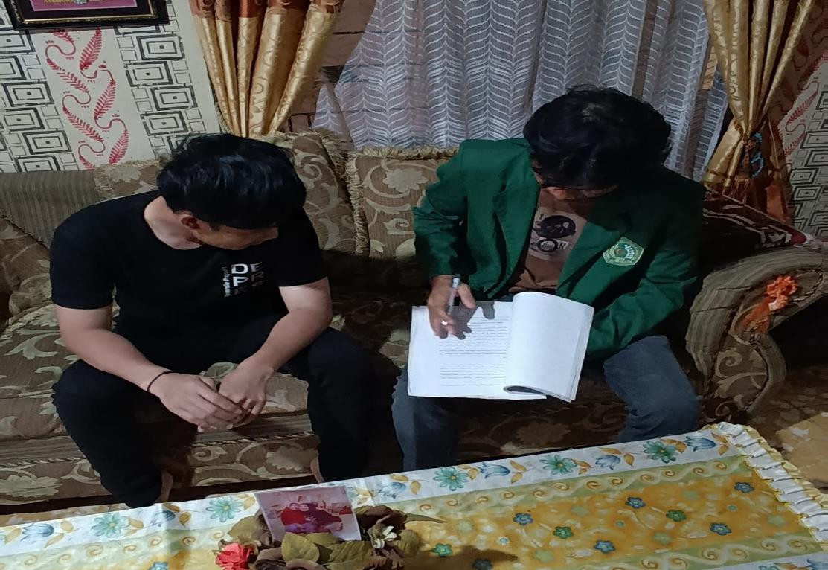
Wawancara Mahasiswa Nias

v

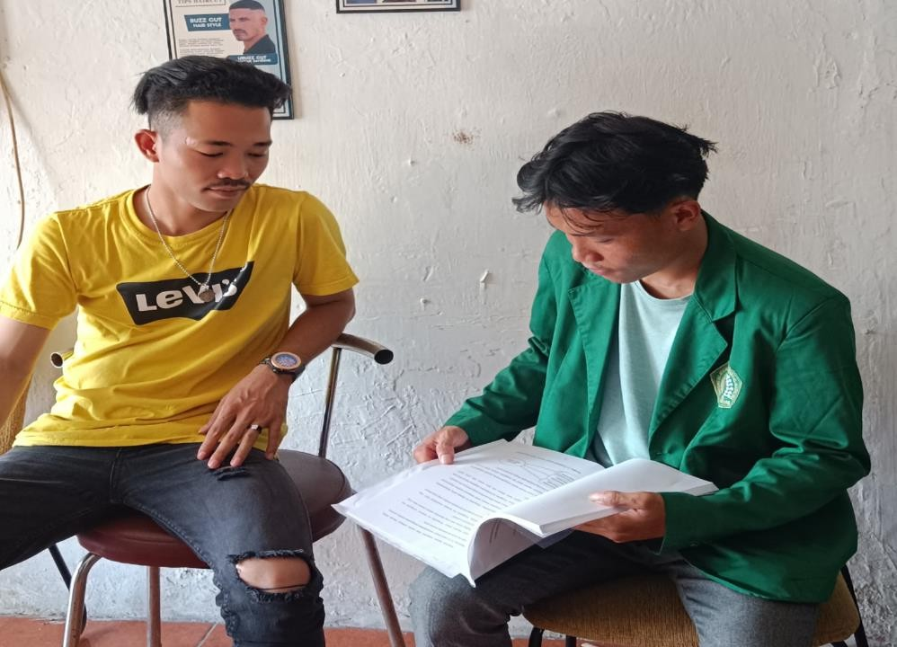
Wawancara Masyarakat Nias



Wawancara Masyarakat Nias

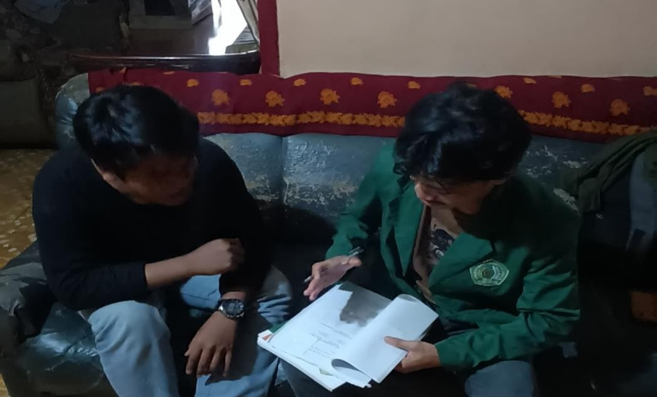
Wawancara Mahasiswa Nias

Wawancara Masyarakat Nias

